Situación actual y propuestas clave de política para el sistema bancario venezolano en el marco de un plan de estabilización y reformas estructurales

Rafael Muñoz

Economista. Profesor de la Escuela de Economía

de la Universidad Católica Andrés Bello (UCAB)

Luis Zambrano Sequín

Economista. Profesor de pregrado y postgrado en la Escuela de Economía (UCAB).

Investigador del Instituto de Investigaciones Económicas y Sociales (UCAB)

Adrián Aguirre

Economista. Profesor de la Escuela de Economía

de la Universidad Central de Venezuela (UCV)

Oscar Salcedo

Economista. Profesor de la Escuela de Economía de la Universidad

Central de Venezuela (UCV) y de la Universidad Católica Andrés Bello (UCAB)

Resumen
La economía venezolana se encuentra actualmente en un proceso de condiciones extremas que la han debilitado y se prevé que la circunstancia empeorará. Motivado a ello, se requiere con urgencia la formulación e implementación de ciertas políticas que reactiven y estabilicen la economía, además de un plan de soporte al crecimiento económico sostenido y equilibrado de largo plazo. Para fines referenciales, denominamos ese conjunto de políticas el Plan de Estabilización y Reformas Estructurales. Este trabajo toma como foco comprender la vulnerabilidad del sistema bancario nacional actual para formular recomendaciones a desarrollar e implementar políticas que le permitan mejorar y tener un crecimiento sostenido.
Palabras clave: Economía venezolana, políticas económicas, sistema bancario nacional.

Current Situation and Key Policy Proposals for the Venezuelan Banking System within the Framework of a Stabilization and Structural Reform Plan

Abstract
The Venezuelan economy is currently in a process of extreme conditions that have weakened it and are expected to worsen. As a result, the formulation and implementation of certain measures and policies to reactivate and stabilize the economy, as well as a plan to support sustained and balanced long-term economic growth, are urgently required. For reference purposes, we call this set of policies the Stabilization and Structural Reforms Plan. This paper focuses on understanding the vulnerability of the current national banking system and formulating recommendations to develop and implement policies that will allow for improvement and sustained growth.

Keywords: Venezuelan economy, economic policies, national banking system.

- INTRODUCCIÓN
Dadas las condiciones extremas en que se encuentra la economía venezolana, y la perspectiva de que esta circunstancia empeorará, cualquier estrategia para la consecución de una senda de recuperación económica en Venezuela requiere de la formulación e implementación, con carácter de urgencia, de un conjunto de políticas para la estabilización y reactivación de la economía, así como para reformar la estructura económica prevaleciente, con el propósito de darle soporte al crecimiento económico sostenido y equilibrado de largo plazo. Con fines referenciales, denominamos este conjunto de políticas el Plan de Estabilización y Reformas Estructurales (PERE).
Debido a la relevancia que tiene el sistema bancario en la economía, tanto por su función de intermediario de fondos como por su papel en el sistema de pagos, es primordial que se le tome muy en cuenta al momento de la elaboración e implementación de un plan de esta naturaleza, no solo por los impactos que las medidas a adoptar puedan tener sobre este sector, sino por las restricciones que este último impone a la ejecución del referido plan, por la situación en que se encuentre la banca. En este sentido, es esencial que la política económica a adoptarse, especialmente en su periodo inicial, se plantee como restricción principal evitar situaciones de estrés financiero, en virtud de las claras consecuencias adversas que ello traería consigo para la economía y, en consecuencia, para el plan macroeconómico.
Dicho lo anterior, el centro focal de este trabajo es comprender las vulnerabilidades clave del sistema bancario nacional (SBN) en la actualidad, con miras a formular recomendaciones para desarrollar e implementar políticas que le permitan una sana transición desde el sistema que se tiene hoy en día hasta el que se establece como meta, para una economía equilibrada, moderna y con crecimiento sostenido. De manera que este trabajo tiene como objeto analizar las condiciones del SBN y su interacción con las políticas que se implementarían en el marco del PERE, concentrando la atención en su fase inicial, y, a partir de allí, esbozar orientaciones y propuestas de política para el sistema, que contribuyan a su indispensable fortalecimiento y procuren el éxito del plan.
Vale señalar que, independientemente de las metas a mediano y largo plazo que se tracen para el SBN en el marco del PERE, es necesario acompañar al sistema actual para que se adecúe a las nuevas condiciones que en términos de magnitud, sofisticación, competencia y requerimientos prudenciales que imperarán en el futuro, en la medida en que los cambios económicos den sus frutos.
El trabajo despliega los elementos conceptuales y analíticos de la materia tratada, lo cual se acompaña con la evidencia empírica clave disponible para sustentar y ampliar los conceptos emitidos.
En la sección II de este documento se exponen los elementos fundamentales que se asume definirán la estrategia y estructura temporal del PERE, así como los factores que se considera que caracterizarán el contexto macroeconómico al inicio de este plan. Sobre esta materia, es importante señalar que una hipótesis de trabajo esencial radica en asumir que el plan económico se basa, inicialmente, en el anclaje del tipo de cambio nominal, para luego seguir una trayectoria de progresiva flexibilización hasta llegar a una política económica caracterizada por la flotación de la tasa de cambio y la fijación, por parte de la autoridad monetaria, de objetivos inflacionarios (inflation targeting). Es prioritario enfatizar que este marco de referencia de política económica excluye la adopción de un régimen cambiario basado en la dolarización plena y formal de la economía.
En la sección III, se abordan los aspectos claves que caracterizarían al SBN en el contexto de la etapa inicial del PERE, centrándose en sus vulnerabilidades, al tiempo que se formula y presenta de forma sucinta un conjunto de orientaciones y propuestas clave de política para el sistema en el contexto del plan.
En la sección IV, última del trabajo, se muestra un conjunto de precisiones y comentarios de cierre, así como las limitaciones de este estudio y las posibles líneas de trabajo que luce pertinente que se emprendan en el futuro.
En el anexo se especifican los aspectos metodológicos que subyacen a las estadísticas y análisis cuantitativos del trabajo. En relación con las variables e indicadores mostrados destacan dos aspectos: a) para la valoración en dólares (USD) de las partidas contables de la serie histórica, se utilizó el tipo de cambio promedio de las importaciones, ponderado por las asignaciones de divisas oficiales a la economía y un remanente estimado transado a la tasa no oficial; y b) en virtud de las distorsiones contables que presentan los balances observados de las instituciones bancarias, se procuró un balance ajustado parcialmente, en el que: (1) se homologan (por inflación) los bienes de uso de los bancos; y (2) se excluyen los excesos de posiciones en moneda extranjera revalorizadas por encima de su valor razonable.
Un último punto a señalar en esta introducción es que el formato del documento responde al propósito de que este sirva como un instrumento versátil para el análisis y la discusión de los problemas descritos; así como para plantear las posibles orientaciones y propuestas de políticas hacia el SBN en el marco de un plan de estabilización y reformas macroeconómicas estructurales, de manera que el lector pueda dirigirse con facilidad a los puntos de su mayor interés, al tiempo que dispone de un análisis integral de toda la materia tratada. Esto facilita la intensión de este aporte de contribuir al debate sobre la situación actual del SBN y las políticas que se requieren para su viabilidad y fortalecimiento, bajo un nuevo contexto económico.
- ELEMENTOS CLAVE DEL CONTEXTO MACROECONÓMICO Y DE POLÍTICAS QUE AFECTARÁN EL DESEMPEÑO DEL SBN EN EL INICIO DEL PLAN DE ESTABILIZACIÓN Y REFORMAS ESTRUCTURALES
Con el objetivo de armonizar las propuestas para la atención de los problemas coyunturales y estructurales del sistema bancario con las características y requerimientos de un plan integral que propenda a la recuperación económica y financiera de todos los sectores productivos del país, se requiere precisar los principales rasgos que se asume tendrá dicho plan, por un lado, y las características del entorno macroeconómico que afectan a la actividad bancaria, por el otro. Seguidamente, se resumen estos dos aspectos.
- Plan de Estabilización y Reformas Estructurales (PERE)
Se adopta como premisa que los elementos clave del enfoque y trayectoria de la implementación del plan macroeconómico que se adoptaría luego del cambio político son los siguientes:
  - Estrategia secuencial. Las debilidades estructurales e institucionales que caracterizan a la economía venezolana indican la pertinencia de que el PERE se instrumente a través de varias fases secuenciales, lo cual se toma como un elemento esencial de dicho plan.
  - Tres fases. La adopción de una estrategia secuencial exige diferenciar con precisión las diferentes fases que componen el PERE. Metodológicamente, esta distinción se hace tomando como guía la secuencia de la política cambiaria, aunque, claro está, en cada momento se considera el conjunto global de las políticas que la acompañan. En este sentido, se distinguen tres fases del PERE, a saber: 1) fase de emergencia y corrección de desequilibrios básicos (fase 1), en la que se procuraría la unificación y estabilización del tipo de cambio; 2) fase de estabilización macroeconómica (fase 2), en la que se adoptaría un esquema progresivo de banda cambiaria; y 3) fase de reformas estructurales (fase 3), en la que se adoptaría un esquema de flotación administrada acompañada de una política monetaria orientada hacia un esquema de objetivos de inflación (inflation targeting).
  - Horizonte temporal de las fases 1 y 2 del PERE. Se considera que la Fase 1 del PERE debe prolongarse por 6 a 12 meses, de modo que se trata de un horizonte temporal de corto plazo; mientras que la Fase 2 se extendería por 24 meses (a partir de la finalización de la primera fase), por lo que se refiere a un espacio temporal de mediano plazo. En consecuencia, entre las fases 1 y 2 del PERE se prevé que transcurra un periodo de dos años y medio a tres años. Obviamente, es oportuno puntualizar que estas demarcaciones temporales se establecen solo como referencias necesarias para ubicar el análisis del SBN en el tiempo, conscientes de que son solo estimaciones gruesas y esquemáticas de las etapas de la trayectoria de eventos.
- Condiciones macroeconómicas prevalecientes al momento de iniciar el PERE y que son relevantes para el SBN
Los elementos esenciales de la coyuntura económica y de la política económica en la primera fase del PERE, es decir, la etapa de emergencia y corrección de desequilibrios básicos, se pueden resumir como sigue:
  - Aunque con tendencia favorable, prevalencia de expectativas frágiles, internas y externas, sobre el desempeño de la economía. La tendencia a corregir las expectativas favorablemente se derivaría de: el cambio de equipo económico (cuya competencia en cuanto al manejo de las políticas públicas se presumiría superior a la del actual); el anuncio e implementación de las primeras medidas económicas, en el contexto de una estrategia comunicacional bien orientada, lo que generaría señales positivas; y a un rápido y suficiente apoyo financiero internacional.
  - Adopción de una política cambiaria basada en la unificación y estabilización del tipo de cambio, estableciendo, inicialmente, una paridad cambiaria lo suficientemente subvaluada para evitar que la apreciación derivada de la inflación remanente pueda provocar una vuelta rápida a la sobrevaluación de la tasa de cambio, por una parte, y para impedir eventuales ataques especulativos contra la moneda, por la otra.
  - Liberación parcial del sector externo, en la que se desregula la cuenta corriente de la balanza de pagos, pero se mantienen algunas restricciones en la cuenta de capital y financiera; en particular a los movimientos de capitales de corto plazo.
  - Reducción progresiva del financiamiento monetario del déficit del sector público. La eliminación del financiamiento monetario del gasto público no puede producirse de manera inmediata, dado el nivel e inflexibilidad a la baja del gasto y la precariedad de las restantes fuentes de su financiamiento. En general, en la fase 1 del PERE se prevé que los avances en la corrección y consolidación de las finanzas públicas serían apreciables, pero todavía limitados.
  - Aceptación del funcionamiento de un mercado cambiario paralelo, dentro de un marco legal que lo tolera, cuya existencia se espera sea temporal, en el que se evitarían diferenciales pronunciados con respecto al tipo de cambio oficial. Estos diferenciales tenderán a desaparecer hacia el final de esta fase.
  - Reducción importante del ritmo de expansión de la base monetaria, como consecuencia de dos factores clave; a saber: a) la reducción del financiamiento monetario del gasto público; y b) el efecto monetario contractivo que implica la normalización del funcionamiento del mercado de divisas y el crecimiento de las operaciones cambiarias del sector público y privado.
  - Alto grado de dolarización de la economía. A consecuencia de la prolongación y profundización del proceso hiperinflacionario, la economía venezolana se ha ido, en los hechos, dolarizando progresivamente. El bolívar ha perdido ya, en buena medida, sus atributos no solo como unidad de medida de los precios e instrumento de reserva de valor, sino como medio de pago.
La creciente sustitución del bolívar por otras monedas, especialmente el dólar estadounidense, el peso colombiano, y en menor medida el euro, se ha acentuado como consecuencia de la escasez de efectivo y las dificultades crecientes del sistema de medios de pagos doméstico. Aunque no ha sido reconocido formalmente, desde el punto de vista legal, el Gobierno ha terminado tolerando la circulación de monedas extranjeras como medios de pago, así como los pagos mediante transferencias entre cuentas de bancos no residentes.
La permanencia de tasas de inflación elevadas y las dificultades crecientes del BCV y el SBN para atender el crecimiento de la demanda transaccional de dinero, harán aún más difícil detener el proceso de dolarización de la economía. Esto genera importantes consecuencias sobre la banca, ya que esta debe manejarse, tanto en sus operaciones activas como pasivas, en la moneda nacional. La sustitución de las transacciones en bolívares por otras monedas no solo implica un menor uso del efectivo, sino también del resto de los servicios que presta el sistema bancario. En este sentido, la dolarización representa un estrechamiento del mercado de las instituciones bancarias, más allá que el producido por la contracción de la economía interna.
  - Mantenimiento temporal de tasas de interés reales negativas como parte del conjunto de medidas de política económica en el corto plazo. El diferimiento de la búsqueda de tasas de interés reales de equilibrio para el mediano plazo estaría motivado fundamentalmente por la necesidad de evitar, en lo inmediato, un deterioro considerable en la calidad de la cartera del SBN, dadas las dimensiones de las correcciones que se requerirían en un contexto que seguirá caracterizado por una elevada inflación. La dilación en el ajuste de las tasas de interés es tolerable gracias a las restricciones en la cuenta de capitales de la balanza de pagos. En la medida en que la inflación ceda apreciablemente, el ajuste o flexibilización de las tasas de interés se haría factible, así como la flexibilización de los movimientos de capital.
  - Presión para el financiamiento del sector público a través del SBN. En tanto que el financiamiento monetario se vería reducido en grado importante y, dadas las restricciones para incrementar apreciablemente la presión tributaria interna, es natural esperar que las demandas de financiamiento del Estado, vía colocación de deuda pública interna, sean considerables; por ello, es probable que se generen condiciones que presionen hacia un desplazamiento del crédito al sector privado.
Vale destacar que la incidencia inflacionaria del financiamiento del sector público, vía endeudamiento interno, dependerá de la estructura y calidad del gasto financiado.
  - Rebote inicial de la actividad real, a consecuencia de los incentivos que el cambio de régimen político y las medidas económicas iniciales tendrían sobre el sector productivo.
  - Ingreso relativamente importante de recursos externos, producto de los aportes de Gobiernos y otras fuentes bilaterales por la vía de créditos puente y fondos de ayuda. Estos recursos, aunque no afectarían de manera directa la posición del SBN, ayudarían a fortalecer a las instituciones del sistema por sus impactos positivos indirectos.
  - Vulnerabilidad y deficiencia de la infraestructura básica que soporta la continuidad operativa de los sistemas de pagos, lo que abarca los canales electrónicos y el efectivo. Esta situación se deriva fundamentalmente de los siguientes factores: a) frágil e insuficiente infraestructura transaccional de la banca en relación con la demanda; b) infraestructura de conectividad (telecomunicaciones) del país sumamente deficiente y marcadamente rezagada en términos tecnológicos; c) infraestructura eléctrica del país extremadamente deficiente y en un estado de extrema vulnerabilidad; y d) insuficiencia del medio de pago efectivo en cuanto al volumen de piezas y valor de las mismas.
- EL SISTEMA BANCARIO NACIONAL EN EL MARCO DEL PLAN DE ESTABILIZACIÓN Y REFORMAS ESTRUCTURALES: ASPECTOS FUNDAMENTALES Y ORIENTACIONES Y PROPUESTAS CLAVE DE POLÍTICA DIRIGIDAS AL SECTOR
El grado de deterioro que ha padecido la economía venezolana durante los últimos años ha generado consecuencias negativas en todos los sectores, situación que en el sistema bancario se ha exacerbado por la severa represión financiera a la que ha estado sometido y las permanentes modificaciones a su marco regulatorio en procura de soluciones coyunturales. Así, todas las dimensiones que comportan la estructura de la actividad bancaria, incluyendo aspectos técnicos, comerciales, institucionales y organizacionales, padecen actualmente condiciones problemáticas y crónicas. En esta sección se resumen las dificultades principales, agrupándolas en las áreas fundamentales de gestión y las que atañen al contexto regulatorio e institucional.
Todos los problemas que se exponen en este apartado requieren del diseño y la ejecución coherente y ordenada de un conjunto de acciones en los distintos planos de la gestión del Estado, que garanticen no solo la restitución de las condiciones que harían posible una sana gerencia integral de las actividades bancarias, sino también que propendan al éxito de los objetivos primordiales planteados en el PERE. Por ello, para cada problema que se analiza en esta parte del documento se presenta una serie orientaciones y propuestas de política, cuya esquematización y elementos de ejecución se identifican en un compendio de datos sobre la economía venezolana publicado en la página web del Instituto de Investigaciones Económicas y Sociales de la Universidad Católica Andrés Bello.
- Solvencia
- Situación de subcapitalización del SBN
Problema: los niveles patrimoniales de la banca al momento de iniciarse el plan macroeconómico no serían adecuados, tanto para lograr condiciones de solvencia que mantengan los riesgos de esta naturaleza en dimensiones razonables y acordes con los estándares internacionales en esta materia, como para brindar el apoyo financiero requerido para la urgente recuperación económica. Sobre esto último, el tamaño del SBN estará muy lejos del necesario para que el apalancamiento interno sea un factor decisivo para el crecimiento económico que se necesita. Al mes de junio de 2019, el patrimonio total de la banca se ubicó en 10 904 947 millones Bs, equivalente a 1618 millones USD, valorado al tipo de cambio paralelo; este nivel, medido en dólares estadounidenses, expresa una fuerte caída desde 2011, con un periodo de recuperación parcial desde 2018 (ver Gráfico A.1.1). Dicha mejoría está asociada al desplazamiento de la tasa de cambio oficial y su aplicación contable en el balance de las instituciones bancarias, lo que tuvo un importante impacto sobre la valoración de las posiciones en moneda extranjera, en especial, sobre la posición de títulos públicos emitidos por PDVSA y la República, mantenidos por los bancos.
GRÁFICO A.1.1

Es importante destacar que no solo es relevante el nivel patrimonial de la banca al momento en que se inicie el plan macroeconómico, sino que es fundamental también su composición. Al respecto, la banca presenta una relevante carencia de capital de alta calidad, lo cual agudiza su situación de inadecuación patrimonial. De acuerdo con los balances de publicación de los bancos y las partidas que comportan el patrimonio, el componente de mejor calidad, conocido técnicamente como capital primario (nivel 1), se ubicó en junio de 2019 en solo 63 millones USD, equivalente al 4 % del total patrimonial; mientras que la partida de ajustes al patrimonio, que incluye en su totalidad las revalorizaciones de las posiciones en moneda extranjera ante el desplazamientos del tipo de cambio, concentró 93 % del referido total del sistema (ver Gráfico A.1.2).
Hasta el año 2016, el capital de nivel 1 concentró 86 % o más del patrimonio; luego, en respuesta a las modificaciones cambiarias de 2018, cedió peso a la revalorización de los activos netos en divisas. En este sentido, debe advertirse que actualmente la banca tendría baja capacidad de cubrir materializaciones de riesgos con fondos propios, dada la baja o nula liquidez de los títulos públicos denominados en divisas, considerando los episodios de impagos acumulados y la valoración de default que permanecen en vigor para estos instrumentos.
GRÁFICO A.1.2

De lo anterior se desprende que, utilizando los indicadores de solvencia pertinentes, alineados con las normas micro y macroprudenciales internacionalmente aceptadas, el PERE encontrará al SBN en condiciones de subcapitalización, y, por tanto, enfrentando riesgos de solvencia inadecuados, y disminuida capacidad para apalancar la economía en las dimensiones necesarias.
El Cuadro A.1.1 muestra, para periodos seleccionados, los índices de adecuación patrimonial, el ponderado por riesgo y el contable, aplicando distintas metodologías de cálculo y utilizando, en cada caso, el balance observado y un balance ajustado, que depura el balance reportado de algunas distorsiones que ha venido arrastrando. En cuanto a la metodología de cálculo, además de la vigente en cada periodo, se usa la empleada por SUDEBAN en 2008, antes de que empezaran a regir un conjunto de modificaciones que se han venido realizando y que alejan a los índices actuales de los estándares internacionales, en particular de los lineamientos de Basilea. Con relación al balance, se emplea el observado (reportado) y uno, ajustado, que homogeniza la valoración de los títulos públicos a sus precios internacionales, por una parte, e incorpora el ajuste de los activos fijos por la inflación observada.
CUADRO A.1.1
Evolución de indicadores de solvencia – mediciones varias en periodos seleccionados
(porcentajes)
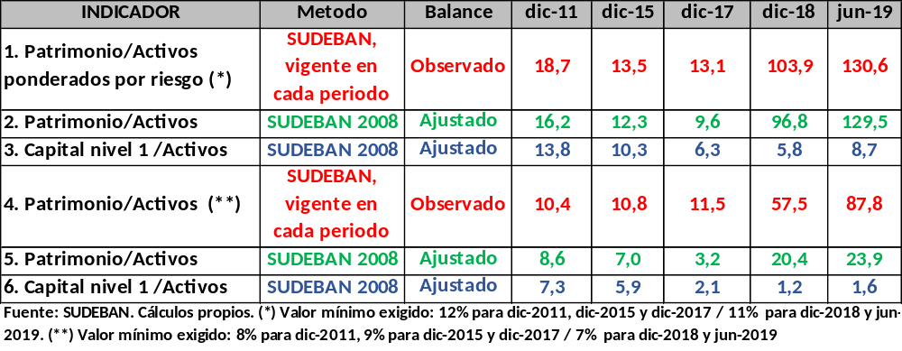
A junio de 2019, se utiliza la metodología de cálculo de los índices de adecuación patrimonial aplicada por SUDEBAN en 2008, la cual está en línea con las mejores prácticas recomendadas por Basilea, y se aplica solo la parte del patrimonio correspondiente al capital de nivel 1, con lo que se elimina el efecto distorsionante de los títulos públicos denominados en USD en el patrimonio, la banca, en promedio, habría incumplido con las exigencias mínimas de solvencia, tanto en el caso del índice de adecuación patrimonial total, que es ponderado por riesgo (con un registro de 8,7 %, mientras que el mínimo exigido vigente a esa fecha es 11 %), como en el caso del índice de adecuación patrimonial contable (con un registro de 1,6 %, mientras que el mínimo exigido vigente a esa fecha es 7 %).
El Cuadro A.1.1 también advierte que, manteniendo el uso del balance ajustado, el nivel de los indicadores de solvencia se traslada hacia zonas de incumplimiento al depurar las adecuaciones acomodaticias que coyunturalmente fueron instrumentado los organismos reguladores a la metodología empleada para su cálculo, por un lado, y excluyendo del patrimonio los ajustes por revalorización de activos netos en divisas, por el otro, lo cual se logra al emplear el capital nivel 1 para el cálculo de los índices en vez del patrimonio total.
En efecto, en cada periodo mostrado, para cada uno de los índices, el indicador se reduce con respecto al valor registrado (indicadores 1 y 4 en rojo en el cuadro), el cual utiliza el balance observado y la metodología de cálculo vigente en cada periodo; luego decae en mayor medida cuando se aplica la metodología de cálculo consistente con Basilea (SUDEBAN 2008; indicadores 2 y 5, en verde, en el cuadro), y, finalmente, decrece aún más, alcanzando su mínimo, cuando se mantiene esta metodología y se emplea el capital de nivel 1 (eliminando así la distorsión de los títulos públicos denominados en USD; indicadores 3 y 6, en azul, en el cuadro).
Orientaciones y propuestas de política:
Urgente capitalización de la banca. El problema de la subcapitalización requiere ser subsanado en un plazo breve, no solo por los riesgos bancarios mismos que implica, sino por la necesidad de disipar expectativas desfavorables hacia el sector bancario al inicio del plan. Por otra parte, la capitalización del SBN es fundamental para que este pueda constituirse, al menos en el mediano plazo, en una fuente robusta de financiamiento del aparato productivo interno.
La capitalización de la banca requiere del diseño de mecanismos e instrumentos idóneos para este propósito, que pongan especial atención a la prevención del ingreso de capitales golondrinas y de tomas no amigables. Igualmente, se requiere sincerar los balances de las instituciones bancarias, en el marco de las prácticas contables internacionalmente aceptadas, para conocer con precisión sus necesidades de capital.
Entre las posibles medidas a adoptarse para la consecución de este propósito se pueden mencionar: a) la inyección orgánica de capital, para lo que se requiere reducir la magnitud del problema de la insuficiencia patrimonial estructural (asunto que se trata en el punto [2] de esta sección); b) el desarrollo de mecanismos e instrumentos financieros aptos para la apertura del capital de las entidades bancarias, de manera directa o a través de los mercados locales (como, por ejemplo, fusiones, emisión de bonos convertibles en acciones y emisión de acciones preferenciales); c) la creación de instrumentos financieros apropiados para la inversión foránea en el sector bancario; d) la inyección de capitales al sector por parte de entes especializados y adscritos a organismos multilaterales (como la Corporación Financiera Internacional, Banco Mundial y BID Invest, Banco Interamericano de Desarrollo); y e) el desarrollo de un plan de revalorización progresivo de activos de la banca. Todas estas medidas, en conjunto, deben generar una capacidad patrimonial a la banca que le permita apalancar una parte, aun parcial, pero importante, del crecimiento económico en la fase inicial del PERE y, a la vez, sentar las bases para redimensionar el SBN a niveles consistentes con los requerimientos de la economía en el mediano y largo plazo. Por último, estas acciones en conjunto deberían permitir lograr registros apropiados de los indicadores de solvencia, calculados adecuadamente, de acuerdo con los estándares internacionales.
El Cuadro A.2.1 muestra, a partir de los registros de las variables e indicadores observados a junio de 2019, el capital adicional requerido para alcanzar diversas combinaciones de valores de adecuación patrimonial (medida por el indicador capital regulador nivel 1) / (activos), bajo la metodología de SUDEBAN en 2008 (indicador 6, en el Cuadro A.1.1), y niveles de apalancamiento (cartera de crédito bancario) / (PIB).

CUADRO A.1.2
Capital adicional, en junio de 2019, requerido por el sistema bancario para distintas combinaciones de adecuación patrimonial (capital regulador nivel 1) / (activos), bajo metodología SUDEBAN 2008) y apalancamiento (cartera de crédito bancario) / (PIB)
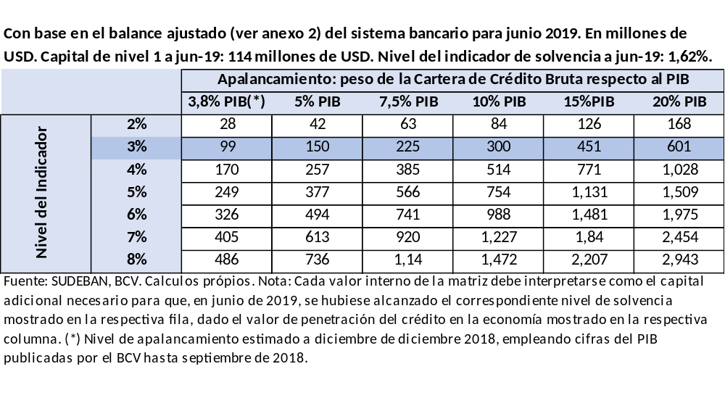
A fecha junio de 2019, el capital de nivel 1 asociado al balance ajustado (que depura algunas de las anomalías a las que ha sido sometido el balance de la banca) pudiese estimarse en 114 millones USD. Este valor reproduciría un nivel de solvencia, a esa fecha, medida a través del indicador (capital nivel 1) / (activo total), de 1,62 %. En este contexto, y bajo la restricción de cumplimiento de este indicador de adecuación patrimonial en un mínimo de 3 % como referencia, los requerimientos patrimoniales adicionales ascenderían a cerca de 99 millones USD, en un sistema bancario con apalancamiento crediticio de solo 3,8 % (promedio estimado 2018). Sin embargo, de elevar progresivamente el apalancamiento crediticio de la economía hasta que alcance la media histórica de 20 % y se apunte al nivel de cumplimiento mínimo establecido en junio de 2019 por SUDEBAN de 7 % para el indicador, se requerirían cerca de 2500 millones USD (2454 millones USD) (ver Cuadro A.1.2.).
Apoyo de la banca en la asignación de los recursos financieros procedentes del exterior destinados a fortalecer al sector productivo privado. En virtud de que en el corto plazo el nivel patrimonial de la banca no será suficiente para que el apalancamiento interno llegue a ser un factor decisivo para el crecimiento económico que se necesita recuperar con urgencia, se deberá contar con fuentes externas de financiamiento al aparato productivo, incluso antes de que se lleguen a acuerdos con entes multilaterales. En general, los organismos proveedores de recursos para el financiamiento de proyectos en las áreas estratégicas establecidas en el PERE, carecen de suficiente conocimiento específico de los sectores objetivo y de los mecanismos idóneos para canalizar el crédito a otorgarse, así como restricciones para el apoyo financiero directo a empresas locales, especialmente las de tamaño medio y pequeño. Por otra parte, el sector público no bancario no cuenta con la infraestructura y experticia necesarias para la realizar esta tarea. En consecuencia, con el objeto de orientar de forma eficiente el financiamiento externo a los sectores clave, es importante que se evalúen e instrumenten mecanismos para vincular orgánicamente a la banca en la asignación de estos recursos, dada su experticia en estos sectores y por contar con las herramientas para gestionar adecuadamente los recursos asignados.
- Problema de la insuficiencia patrimonial estructural
Problema: en los últimos años, las instituciones bancarias han enfrentado limitaciones estructurales para generar resultados que les permitan suplir sus necesidades de capital de manera adecuada. Esta circunstancia se deriva de: a) las restricciones sobre los ingresos financieros y no financieros que los bancos enfrentan a raíz de los controles de tasas, tarifas y comisiones, en un contexto caracterizado por el crecimiento muy pronunciado de los gastos de transformación, asociados a la hiperinflación y a la acentuada depreciación del tipo de cambio; y b) la dificultad de aumentar el volumen de crédito por el impacto del crecimiento monetario primario sobre el balance de las instituciones bancarias, y por tanto sobre los índices patrimoniales. Como consecuencia, el sistema padece una marcada debilidad crónica para sostener el crecimiento orgánico del patrimonio al ritmo necesario para atender la demanda de crédito y, más aún, para hacer viable el negocio bancario. Esto es lo que hemos denominado la insuficiencia patrimonial estructural (IPE), la cual se exacerba por la acentuada presión fiscal y parafiscal que ha pesado sobre las entidades bancarias (ver Diagrama A.2.1).

DIAGRAMA A.2.1
Problema de insuficiencia patrimonial estructural
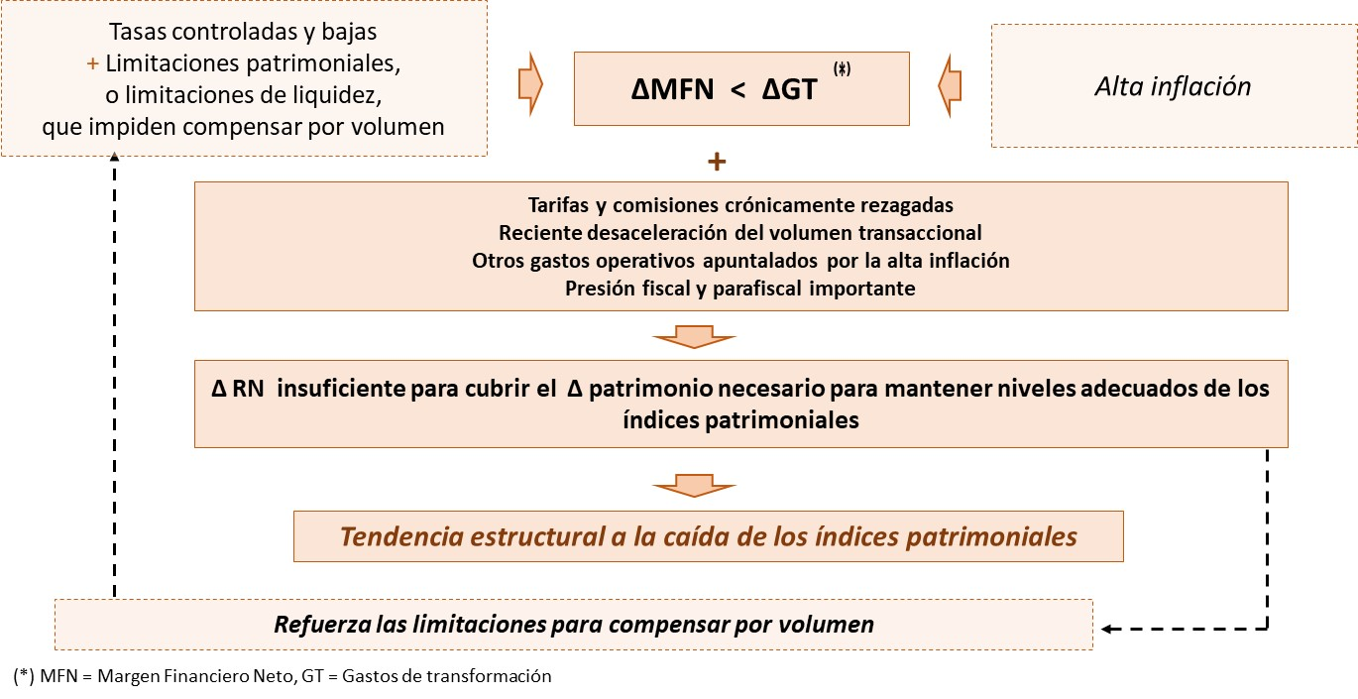

Las medidas emprendidas por las entidades bancarias para enfrentar este problema (tales como reducción de costos; cobro de comisiones por servicios vinculados a los créditos y rebaja de plazos de los préstamos, con lo que se aumenta de la velocidad de rotación promedio de estos, incrementándose así la tasa efectiva cobrada, debido a la existencia de una tasa fija cobrada por gastos administrativos), se suman a las modificaciones contables y cambios ad hoc en la metodología de cálculo de los índices de adecuación patrimonial (tomadas por el Ejecutivo), que en gran medida los desvirtúan, pero han permitido a las instituciones bancarias cumplir con estos indicadores. En el presente, el desplazamiento periódico del tipo de cambio oficial, debido a su impacto en la valoración de las posiciones en moneda extranjera, mantiene al sistema en una posición relativamente holgada para cumplir con los mínimos exigidos para los índices patrimoniales. Sin embargo, el problema de la IPE sigue latente, haciéndose la banca muy dependiente de los movimientos cambiarios en el mercado oficial (ver diagrama A.2.2).

DIAGRAMA A.2.2
Medidas aplicadas para compensar coyunturalmente el problema

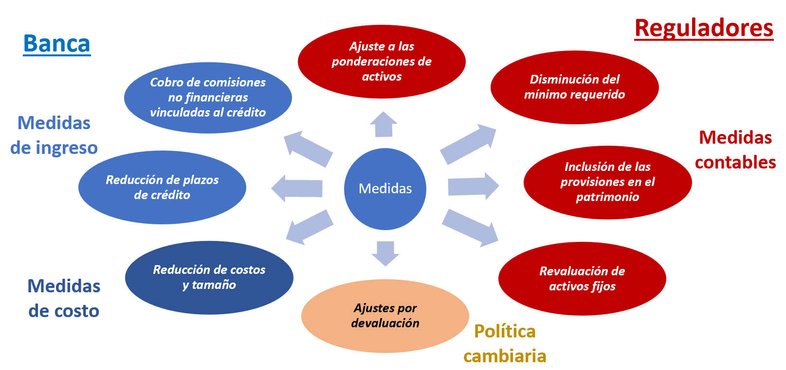

Desde el segundo semestre de 2018, la política monetaria, centrada en la restricción severa de la expansión crediticia, a través de medidas de encaje legal extremas, ha replanteado y agudizado el problema de la IPE, ya no por la dificultad para cumplir con los índices de solvencia porque el desplazamiento cambiario permite acatar las normas en esta materia, como se ha señalado previamente, sino por la imposibilidad de generar un volumen de crédito suficiente, en virtud de las fuertes limitaciones que sobre la liquidez bancaria se le han impuesto al sistema.
Orientaciones y propuestas de política:
Disminución, en el corto plazo, de la dimensión del problema de la insuficiencia patrimonial estructural (IPE). Desde una perspectiva estructural, el problema de la IPE es claramente el escollo más relevante que enfrenta el SBN. Por tanto, en la primera fase del PERE, es fundamental actuar con rapidez en tomar las medidas que permitan disiparlo en el corto plazo, al menos en un grado relevante.
Entre estas acciones destacan: a) la implementación de un esquema de tasas de interés que permita su ajuste al menos a niveles consistentes con la generación de márgenes financieros netos acordes por lo menos con la cobertura de los gastos de transformación; b) la revisión integral y frecuente de las tarifas y comisiones bancarias, para luego su liberación; c) la reducción de las tasas de aporte a FOGADE (en concordancia con los niveles de cobertura y riesgo) y a SUDEBAN; d) la restauración del ajuste por inflación para el pago del ISLR a las instituciones bancarias; f) la revisión y ajuste de las diversas cargas y contribuciones tributarias, fiscales y parafiscales que aplican para la banca; y g) el manejo eficiente de los instrumentos de absorción e inyección que garantice niveles adecuados de liquidez bancaria (con el fin de minimizar las restricciones para la expansión del volumen del crédito).
- Fuerte y asimétrica presión tributaria (fiscal y parafiscal) sobre la banca
Problema: el SBN ha estado siendo sometido a una creciente presión fiscal y parafiscal, mayor que al resto de los sectores económicos, lo que agrava el problema de la insuficiencia patrimonial estructural y, en general, debilita su rentabilidad.
El Cuadro A.3.1 muestra el listado comparativo entre los años 2009 y 2019 de los tributos y contribuciones que enfrenta la banca, algunos de los cuales solo aplican para la banca privada o se imponen de forma diferenciada entre esta última y la banca pública.

Cuadro A.3.1
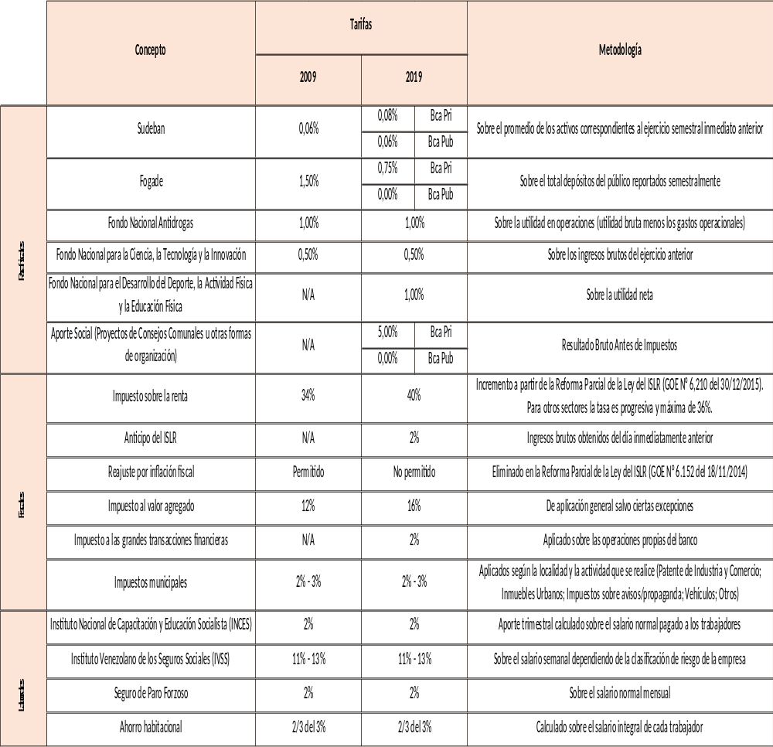
Tributos y contribuciones del sector bancario: 2009 vs. 2019(*)

Fuente: gacetas oficiales. (*) Vigentes a agosto 2019.
Al respecto, destacan: a) la no aplicación del ajuste por inflación para el pago del ISLR; b) la tasa máxima de ISLR de 40 %, no solo superior a la del resto de los sectores, sino también única; c) la multiplicidad de tasas, aportes y contribuciones, dirigidas tanto a la administración central como a las administraciones locales (entre ellas el aporte del 5 % del resultado bruto para las comunas, aplicable solo a la banca privada); y d) los aportes a FOGADE y SUDEBAN muy por encima de los estándares internacionales.
Esta escalada tributaria a la que se ha sometido a las instituciones bancarias tiene efectos distorsionantes y asimétricos respecto a los otros sectores económicos, por lo que no solo exacerba el problema de la insuficiencia patrimonial estructural, sino que establece desventajas comparativas al sector para la atracción de inversiones.
Debe tenerse presente que el ajuste por inflación para el cálculo del ISRL, tiene un propósito concreto y necesario, a saber, proteger a las instituciones del deterioro de sus activos monetarios por el efecto del incremento de los precios. Este ajuste es fundamental para las entidades bancarias, dado que la gran mayor parte de sus activos son monetarios. Por ello, haber eliminado esta práctica para la actividad bancaria tiene efectos distorsionantes, que la perjudica comparativamente con las actividades económicas no financieras.
Se debe destacar que a pesar de que la cantidad y magnitud de los tributos ha crecido de manera apreciable, las tasas pronunciadamente elevadas de inflación han tenido un efecto compensatorio sobre la presión tributaria efectiva, en la medida en que las bases de tributación se reducen con el alto crecimiento de los precios, en especial en los casos en que estas se aplican de manera más rezagada. Sin embargo, por otro lado, el Ejecutivo ha tomado algunas medidas al respecto, con el fin de reducir la merma en la recaudación, ajustando la frecuencia con que se cancelan los tributos, y por tanto reduciendo el rezago de las bases tributarias, y exigiendo anticipos con alta frecuencia. Estas acciones, al igual que la proliferación y aumento de tributos para la banca, así como la eliminación del ajuste por inflación para el cálculo del ISRL, son distorsionantes; lo que en un escenario de logro de la estabilidad económica dichas medidas darían lugar a niveles de presión tributaria efectiva no razonables para el SBN.
Orientaciones y propuestas de política:
Reducción de la presión fiscal y parafiscal que enfrenta la banca, así como el tratamiento impositivo asimétrico hacia esta. Tal como se señaló en el punto anterior, es importante rebajar las tasas de aporte a FOGADE y a SUDEBAN, así como la pronta restauración del ajuste por inflación para el pago del ISLR a las instituciones bancarias. Igualmente, con el fin de homologar al SBN al resto de los sectores económicos, habría que eliminar lo relativo a la deducción de un cinco por ciento (5 %) de la utilidad bruta de la banca como contribución para el desarrollo de la actividad comunal, al igual que abolir la tasa única de 40 % de ISRL y establecer la escala impositiva que aplica a las otras ramas económicas. Todas estas cargas restringen el crecimiento patrimonial del sistema bancario, exacerbando el problema de la insuficiencia patrimonial estructural y, por ende, comprometiendo su capacidad para capitalizarse de manera adecuada y para apalancar el sector real de la economía.
B. Liquidez
- Severa estrechez coyuntural de la liquidez bancaria
Problema: la política de restricción extrema del crédito que adelanta el Banco Central de Venezuela (BCV) a través de la adopción de una tasa de encaje marginal de 100 %, , ha creado una situación de franco deterioro de la liquidez bancaria, a consecuencia de lo cual se han generado fuertes presiones sobre el manejo de caja de las instituciones bancarias, afectando formidablemente la intermediación crediticia, la prestación de servicios transaccionales, los riesgos de liquidez y el costo y la capacidad de la gestión de las tesorerías. Al 9 de agosto de 2019, el coeficiente de encaje efectivo exigido se ubicó en 92,8 % de los depósitos en bolívares gestionados por el sistema bancario, mientras que la ratio de reservas bancarias excedentes entre depósitos en moneda local se ubicó en 0,4 %.

GRÁFICO B.4.1

El impacto de esta circunstancia en la economía es sustancial y se expresa en un aumento de las limitaciones de oferta de bienes y servicios, incrementando las presiones inflacionarias y el abastecimiento; así como en la paralización del financiamiento al consumo y el deterioro de los servicios bancarios, con consecuencias para el sistema de pagos. En particular, la política monetaria contractiva ha resultado en una reducción progresiva del multiplicador monetario, ubicándose en 1,22 al 9 de agosto de 2019. Igualmente, como puede apreciarse en el Gráfico B.4.2, se ha producido una disminución progresiva del coeficiente de intermediación crediticia durante los últimos doce meses, situándose en 34,8 % para la misma fecha de referencia.
GRÁFICO B.4.2

Orientaciones y propuestas de política:
Restitución urgente de niveles apropiados de liquidez en el SBN. Es necesario resolver de manera apremiante la situación anómala que vive el sistema en cuanto a la severa restricción de liquidez bancaria provocada por la política de encaje legal. Se debe, en consecuencia, rectificar de inmediato dicha política. Una alternativa es retornar al esquema de una tasa de encaje legal única, sobre la base de las captaciones corrientes, rezagadas de acuerdo con lo que técnicamente sea recomendable.
- Persistencia de importantes riesgos estructurales de liquidez
Problema: aun solucionando en el muy corto plazo la situación apremiante de la liquidez bancaria, provocada por la política de encaje legal, elementos estructurales mantendrían los riesgos de liquidez en niveles relevantes. Entre los factores más importantes se encuentran: a) la distribución asimétrica de la liquidez bancaria, explicada en gran medida por la elevada concentración de los recursos del sector público en un número reducido de bancos; b) el marcado descalce de plazos (elevada maduración del crédito con respecto a unas captaciones que son prácticamente en su totalidad a la vista, ver Cuadro B.5.1); y c) las limitaciones estructurales del mercado interbancario, en términos de su desarrollo y profundidad, a lo que se suma el hecho de que los operarios de la banca tienen relativamente poca experticia para actuar en el mismo (debido a la reducción a un mínimo de este tipo de operaciones en los años recientes y la merma de profesionales con experiencia suficiente en transacciones dentro de este mercado en el país).
Cuadro B.5.1
Descalce de plazos: maduración de colocaciones activas y pasivas, en días
(cifras en millardos de Bs – sistema bancario, diciembre 2018)
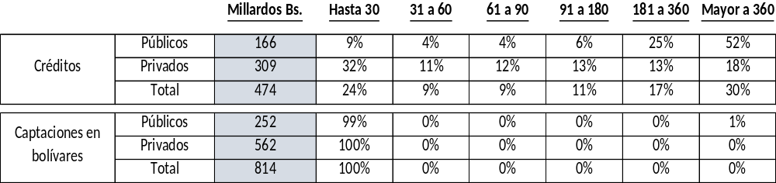
Fuente: SUDEBAN. Cálculos propios
Sobre el descalce de plazos debe puntualizarse que la maduración promedio de la cartera de crédito ha caído a consecuencia de las tasas controladas y la pronunciada inflación, así como por el estancamiento de la cartera hipotecaria (de mayor maduración), lo que alivia temporalmente el problema de descalce de plazos. Sin embargo, en el marco del PERE, la maduración promedio de la cartera crediticia debería incrementarse, llevando la magnitud de los descalces a niveles aún más acentuados, mientras no se modifique la estructura de plazos de las captaciones.
Orientaciones y propuestas de política:
Atención a los factores estructurales que afectan los riesgos de liquidez. En un contexto monetario relativamente restrictivo, es fundamental procurar minimizar los riesgos de liquidez, más aún cuando existen elementos estructurales que los inducen.
Entre las medidas a implementarse con este fin destacan: a) la distribución equilibrada de las erogaciones públicas a lo largo del SBN; b) el establecimiento de incentivos apropiados, consensuados con la banca, para mejorar la estructura temporal de las captaciones del sistema, haciéndola consistente con la de sus activos, lo que reduce el riesgo de descalce de plazos (se pueden emplear tasas de interés, tarifas y comisiones e incentivos fiscales para este fin); c) el desarrollo e implementación de un proyecto de mejoramiento del mercado interbancario; y d) la ampliación y desarrollo de instrumentos idóneos para el control monetario de corto plazo.
Sobre el último aspecto arriba señalado, vale destacar que es fundamental abandonar el uso del encaje legal como instrumento de política monetaria a la brevedad posible. En tal sentido, es fundamental el retorno al uso de los instrumentos de política monetaria de “fine tuning”, diseñados para las intervenciones de corto y muy corto plazo, con la finalidad de procurar el equilibrio monetario. Se entiende, sin embargo, que la trayectoria de la masa monetaria tendrá un alto componente exógeno a la política monetaria (en tanto que, como se ha dicho, en la fase 1 del PERE, persistirían los problemas de dominancia fiscal y cambiaria en la determinación de los agregados monetarios).
C. Crédito
- Restricciones cuantitativas a la gestión de la cartera de crédito (carteras dirigidas)
Problema: la banca venezolana ha estado sometida a un importante grado de control directo de la gestión de sus activos, lo que involucra tanto la cartera de crédito como las inversiones en valores. En el caso de la cartera de crédito, una parte relevante del financiamiento se ha debido destinar hacia sectores considerados prioritarios, en condiciones preferenciales (con relación a tasas, plazos, y otros aspectos) y siguiendo una detallada normativa. Esta política de control directo del crédito se manifiesta en la existencia de las denominadas carteras dirigidas o gavetas crediticias, consistentes en la asignación a las instituciones bancarias de montos mínimos obligatorios de financiamiento a sectores económicos seleccionados, en condiciones financieras preferenciales y bajo normativas específicas sobre el destino intrasectorial de los préstamos.
Las carteras dirigidas, por un lado, implican un subsidio cruzado que recae sobre el resto de los prestatarios de la banca, así como sobre los ahorristas (en tanto que las tasas pasivas se pueden ver afectadas), y por el otro, reducen la capacidad de gestión de riesgo y la rentabilidad de los bancos, aspectos que se agravan por la presencia de serias fallas en su diseño e implementación. Con relación a esto último destacan dos elementos:
a) La ausencia de una visión global de estas carteras que permita la formulación de una política integral para la asignación del crédito a los sectores objetivos, en la que se armonicen las demandas de financiamiento de estas actividades con la capacidad de la banca para poder atenderlas, al igual que se equilibre la distribución del crédito preferencial entre las áreas productivas receptoras, lo que, además de generar una asignación ineficiente del financiamiento entre estos sectores, deriva en una desvinculación entre las metas establecidas y la realidad de los requerimientos crediticios de cada una de las actividades prioritarias, tanto en lo referente al monto total del crédito requerido como a la distribución interna (dentro de los sectores objetivo) del financiamiento; y
b) La existencia de problemas metodológicos para la fijación de las metas crediticias, derivados tanto del uso de la cartera de crédito bruta como base de cálculo de estas metas (lo que hace que las exigencias mínimas de crédito dirigido se determinen de acuerdo a la evolución de una variable cuyo comportamiento está dado, en gran medida, por factores ajenos a la dinámica sectorial de las actividades económicas a las que se da apoyo financiero preferencial), como de la desalineación entre la frecuencia de medición del cumplimiento de los montos mínimos y la dinámica productiva de los sectores objetivos.
El peso de las carteras dirigidas en la cartera total de la banca pasó de ser 8,7 % en 2001, a un máximo de 47 % en 2011, manteniéndose por arriba de 40 % hasta 2014, año a partir del cual cae apreciablemente hasta llegar a 19 % en junio de 2019 (ver gráfico C.6.1).

GRÁFICO C.6.1

La caída de la participación de las carteras dirigidas en la cartera total ha estado asociada a dos elementos fundamentales: a) el desplome de la demanda de los sectores objetivos y, por ende, a la imposibilidad de cumplir con los montos mínimos de crédito requeridos, ; y b) el rezago de la frecuencia de los ajustes de los montos mínimos exigidos con respecto a la evolución de la cartera total nominal, impulsada por el crecimiento de los agregados monetarios.
Por otra parte, la cartera comercial, en la que prevalecen condiciones de tasas más favorables para las entidades bancarias y plazos decrecientes (a tono con el contexto de una muy elevada inflación), se ha incrementado de manera constante y significativa, contribuyendo a desplazar el peso de las carteras dirigidas y llegado a representar en junio de 2019, 68 % de la cartera total (ver gráfico C.6.2).

GRÁFICO C.6.2

En la actualidad, las carteras dirigidas están compuestas fundamentalmente por la cartera agrícola, la cual, en junio de 2019, representó 71,2 % del total de estas carteras crediticias y 13,6 % de la cartera total (ver gráficos C.6.3 y C.6.4). Esto está esencialmente vinculado a que los montos mínimos exigidos en esta “gaveta” se pasaron a calcular con frecuencia trimestral en vez de anual.
Gráfico C.6.4
Composición de las carteras dirigidas
Gráfico C.6.3
Peso de carteras dirigidas vs. cartera total

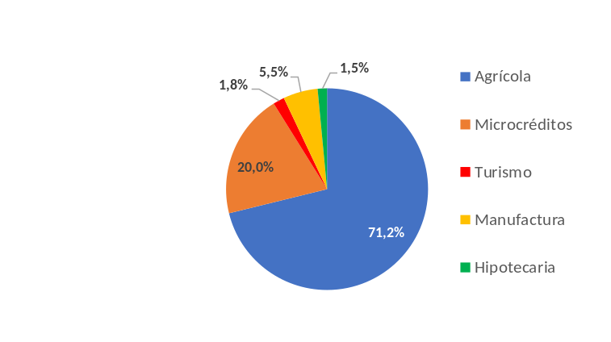
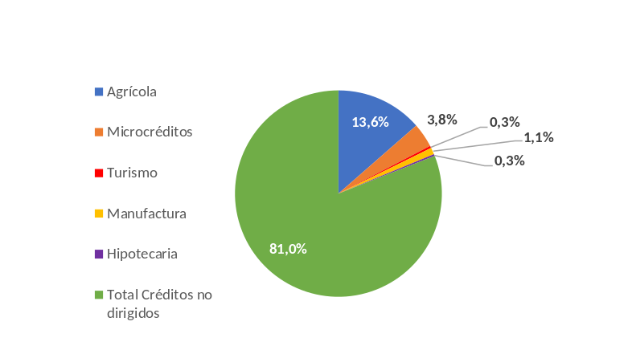

Fuente: SUDEBAN. Cálculos propios.
Aun cuando el peso actual de las carteras dirigidas en el crédito total de la banca se ha reducido comparativamente y, por otro lado, se considere necesario y pertinente su desmontaje completo para dar paso a mecanismos idóneos para la canalización de los recursos financieros hacia los sectores claves de la economía, su abolición inmediata debe considerar los siguientes elementos:
a) En la fase inicial del PERE, será de primera importancia que los sectores productivos fundamentales puedan acceder a los recursos financieros internos, independientemente de que fuentes externas de financiamiento pudieran estar disponibles (asunto difícil de establecer, en especial en cuanto a las magnitudes de que se dispondría en el corto plazo). El desmantelamiento inmediato de las carteras dirigidas demandaría, entonces, también la pronta implementación de alternativas mejores. Si esto no es factible, el financiamiento interno de los sectores prioritarios dependería plenamente del mercado, lo cual es probable que no garantice el direccionamiento de los recursos crediticios en la dimensión y oportunidad que el plan macroeconómico requiere.
b) La existencia por largo tiempo de las carteras dirigidas puede constituir una restricción política relevante para su eliminación, total o parcial, en el corto plazo. Los grupos de interés pertenecientes a los sectores beneficiados, posiblemente con peso político relevante en el periodo inicial de la transición política, pueden generar resistencias a cambios de directrices hacia el sector bancario que les sean desfavorables; como sería el caso de la eliminación de estas carteras crediticias, especialmente si es abrupta.
Orientaciones y propuestas de política:
Restructuración y racionalización inmediata de las carteras dirigidas. Dadas las restricciones políticas y económicas existentes en el corto plazo para sustituir de manera abrupta el esquema de carteras dirigidas por mecanismos idóneos para canalizar recursos financieros hacia sectores prioritarios, en lo inmediato se debe proceder a la simplificación y racionalización de estas carteras, lo que pasa por la corrección de las fallas actuales en su diseño e implementación, la evaluación de la pertinencia de algunas de estas carteras, la modificación de las condiciones de los crédito a otorgarse, así como por la creación de un ente coordinador de las mismas.
Esta entidad coordinadora debiera ser el BCV, cuya experticia y fundamento legal se lo permite. El ente emisor está en la posición de compaginar las demandas de financiamiento hacia los sectores prioritarios que dictamine el Ejecutivo con las posibilidades financieras y operativas que tienen las entidades bancarias.
En el corto plazo, la reestructuración de las carteras dirigidas es fundamental para subsanar sus actuales impactos negativos en la gestión crediticia de la banca. Además, esto debe estar acompañado de políticas sectoriales que hagan posible que el crédito tenga un impacto positivo efectivo sobre los sectores estratégicos.
Diseño de mecanismos idóneos, no distorsionantes, para el direccionamiento estratégico del crédito. En el mediano plazo, se deben buscar mecanismos no mandatorios, basados en incentivos apropiados, para canalizar el financiamiento bancario hacia los sectores estratégicamente fundamentales. Por otra parte, los programas gubernamentales de apoyo financiero a estas actividades deben procurar sus fuentes de recursos en los ingresos del sector público, sin comprometer la sana gestión financiera de los bancos.
- Sensibilidad de la calidad de la cartera de crédito a alzas pronunciadas de las tasas de interés
Problema: el control y pronunciado rezago de las tasas de interés en un contexto de elevadas tasas de inflación constituye una severa restricción para la generación de ingresos financieros que permitan compensar la trayectoria explosiva de los gastos de transformación de la banca, más si existen limitaciones relevantes para apuntalar dichos ingresos por la vía del volumen crediticio. Este aspecto es el elemento central de la insuficiencia patrimonial estructural que se ha destacado anteriormente. Asimismo, la permanencia de tasas de interés reales marcadamente negativas genera profundos desequilibrios entre la oferta y la demanda de fondos. Sin embargo, un ajuste de tasas que, por sí solo, resuelva estos desbalances, no luce factible, en tanto que su efecto sobre la calidad de la cartera de crédito implicaría importantes riegos de impago.
La vigencia de tasas de interés reales positivas en situaciones de hiperinflación, o sustancial inflación, plantea importantes riesgos de crédito. En estas circunstancias, por un lado, los costos financieros son muy difíciles de sobrellevar por las unidades productivas, en especial si el traslado de estos a los precios finales es altamente incierto y, por el otro, los riesgos asociados al crédito al consumo se incrementan, en virtud de que su fuente de repago descansa esencialmente en el ingreso laboral, el cual se deteriora de forma notable.
En este sentido, se procedió a efectuar un ejercicio cuantitativo para evaluar las pérdidas por riesgo de crédito aplicando una especificación de datos en panel a fin de obtener estimaciones consistentes sobre los ajustes del banco “promedio” a cambios en el entorno macroeconómico (ver anexo metodológico).
En específico, se consideró el impacto de mantener una tasa de interés real positiva mínima (cero) en las pérdidas esperadas por riesgo de crédito bajo diversos escenarios para dicho entorno, considerando diferentes valores para dos variables críticas del plan de ajuste: crecimiento del PIB e inflación doméstica. Una mirada al rango de efectos calculados bajo las premisas consideradas (Cuadro C.7.1), revela cómo los créditos morosos muestran un alza significativa conforme se asume una mayor inflación y, en menor medida, frente a una contracción de la actividad real. En tal sentido, en medio de una política de ajuste, con una caída del PIB al 5 % anual, y una inflación (tasa de interés nominal) de 300 %, los bancos deberían elevar su patrimonio entre 105 millones USD y 3349 millones USD (2,7 veces el capital bancario a junio de 2019, cercano a 1233 millones USD) para poder enfrentar las pérdidas por morosidad tras tales ajustes. Incluso, aún en medio de una expansión del PIB local en 10 %, a ese mismo nivel de inflación, todavía se registraría una pérdida de hasta 2428 MM USD en un año.
El ejercicio muestra el fuerte impacto de los precios sobre la morosidad, en un contexto de tasas reales positivas. Así, bajo crecimiento cero, un alza de precios (y tasas nominales) de 500%, llevarían las pérdidas por riesgo de crédito hasta USD 19.888,3 millones (como mínimo USD 334,6), las cuales más que se duplicaría con una inflación de 600% (USD 40.356,8 millones) y estaría cerca a cuadriplicarse con un registro inflacionario de 700% (USD 74.295,9 millones).

Cuadro C.7.1
Rangos de pérdidas anuales esperadas por riesgo de crédito ante diversos escenarios de variación del PIB e inflación anual
(cifras en millones de USD – Sistema bancario, escenarios)
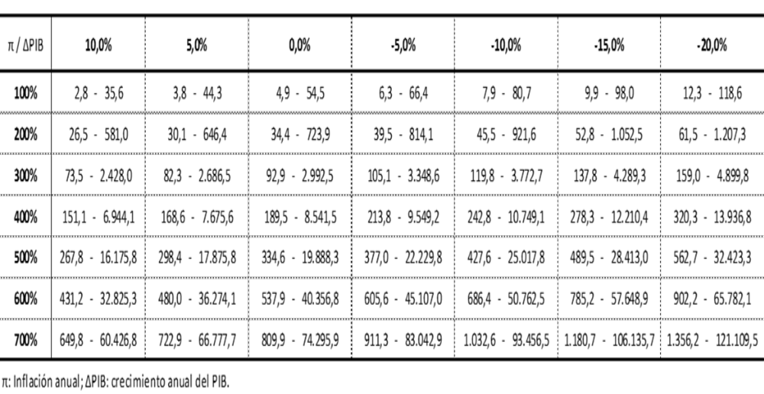Fuente: cálculos propios. (*) Los rangos se definen a partir del pronóstico en cada caso (límite inferior) y del pronóstico más una desviación estándar (límite superior). Montos valorados al tipo de cambio no oficial según LatinFocus Forecasts para el cierre de 2019.
Con base en el examen cuantitativo descrito, que pone en evidencia el posible marcado impacto de promover tasas reales positivas en la morosidad de la banca, en un contexto de permanencia de una tasa de inflación aun apreciablemente elevada (tres o más dígitos); se puede inferir que mientras la inflación no se reduzca de forma sustancial, no parece recomendable establecer ajustes de tasas de interés que busquen resolver plenamente el desequilibrio entre la oferta y demanda de fondos, ni entre el ritmo de crecimiento del margen financiero neto y los gastos de transformación de la banca de las entidades bancarias, debido a las implicaciones que esto tendría sobre el riesgo de crédito.
Orientaciones y propuestas de política:
Establecer metas de tasas de interés consistentes con la capacidad de la banca para preservar la calidad de su cartera de crédito en niveles apropiados, aun cuando las tasas reales sean temporalmente negativas. Esto con el fin de mantener bajos los riesgos de crédito asociados a los movimientos de las tasas de interés, en un primer momento del plan de ajuste macroeconómico, en el que se espera que los registros inflacionarios sigan siendo elevados. Por ello, es necesario conservar las tasas de interés en valores que, aunque permitan a las entidades bancarias a generar la rentabilidad requerida para solidificarse y crecer en términos patrimoniales, minimicen los riesgos de crédito.
- Profundización de problemas de asimetría de información que afectan al mercado crediticio: incremento de los riesgos de crédito, persistencia y ampliación del racionamiento del crédito
Problema: En el marco del PERE, el cambio en el contexto macroeconómico puede acentuar los problemas de asimetría de información que afectan los riesgos de crédito o inducen a su racionamiento. Esto, al menos, debido a que:
  - El rebote de la demanda de crédito, en términos reales, que se esperaría en la primera fase del plan de ajustes, conduce a la captación de nuevos clientes y a la vuelta de anteriores clientes, lo que plantea el aumento del problema de selección adversa que es inherente a la actividad crediticia. Esto se puede traducir en la generación de mayores sesgos hacia la captación de clientes más riesgosos (dispuestos a aceptar mayores tasas de interés) o en la profundización del racionamiento del crédito. En el primer caso, se verían afectados los riesgos de crédito, y en el segundo, la asignación eficiente de los recursos financieros (justo en un momento crítico para la recuperación de la actividad económica).
  - Se esperaría un posible incremento de los problemas de riesgo moral, a consecuencia de:
    - Las mayores dificultades para la supervisión/seguimiento, sin suficientes recursos, en el corto plazo, para afrontarlos (personal especializado, capacidad instalada actual, desconocimiento de nuevos nichos de clientes, entre otros factores).
    - El cambio necesario en el enfoque del negocio de gran parte de los clientes actuales, pasando del arbitraje cambiario y otras operaciones especulativas a la producción de bienes y servicios en sus actividades específicas, requiere experticas que no pueden ser validadas por las entidades bancarias, sino con un mayor esfuerzo en la supervisión, para lo que, como se ha indicado arriba, existen importantes limitaciones.
Orientaciones y propuestas de política:
Atención a los elementos que pueden exacerbar los riesgos de crédito en la primera fase del PERE, distintos al ajuste abrupto y pronunciado de las tasas de interés. En el arranque y primeros momentos del PERE es fundamental evitar un pronunciado deterioro de la cartera de crédito, no solo por su impacto en la salud del SBN, sino también por su incidencia negativa en la percepción que sobre este se forman los agentes económicos externos e internos.
La minimización de los riesgos de crédito pasa por compensar el incremento de los factores que los disparan que están asociados a los problemas de información asimétrica, lo que se puede abordar mediante el restablecimiento del Sistema de Información Central de Riesgo (SICRI), adoptando las modificaciones que sean necesarias, con el fin de mejorar los mecanismos de screening (procesos de selección de proyectos y clientes); así como a través del acompañamiento a la banca por parte de SUDEBAN para el reforzamiento de las unidades de riesgo.
- Efecto desplazamiento del financiamiento bancario
Problema: en la primera fase del PERE, el sistema bancario deberá atender tanto el apalancamiento al sector público como al privado. Este punto, reseñado previamente, advierte que el financiamiento al sector público, probablemente a través de la colocación de deuda, resultaría de la presión gubernamental para cubrir parte del déficit ante la necesidad de reducir su financiamiento monetario directo y la precariedad de las otras fuentes de ingresos fiscales. Esto supone un efecto desplazamiento de la intermediación desde el crédito hacia los títulos valores públicos, lo que constituye una restricción para el direccionamiento del crédito a la esfera productiva.
Orientaciones y propuestas de política:
Control del desplazamiento de la intermediación crediticia hacia el financiamiento del gasto público. Es particularmente relevante centrar la asignación del financiamiento interno en el crédito a los sectores productivos en la primera fase del PERE, de modo que se requiere poner barreras a las presiones que pueden presentarse para dirigir recursos de la banca hacia la financiación del gasto público. En este sentido, se pueden considerar medidas que establezcan límites, bien calibrados, para la colocación de títulos públicos en la banca.
D. Operaciones
- Persistencia de limitaciones para la prestación de servicios transaccionales de la banca
Problema: el rezago de la inversión en mantenimiento, reparación y adquisición de equipos ha impedido el crecimiento adecuado de la infraestructura transaccional bancaria y, además, ha incidido en el deterioro de la planta ya existente. Por otra parte, la merma en el capital humano requerido para el funcionamiento de los canales de pago ha afectado su calidad y cobertura.
Además de la insuficiencia en la generación orgánica de recursos a ser destinados en estas inversiones, la escasez de insumos, partes y equipos necesarios para el mantenimiento y ampliación de la cobertura de estos servicios explica el mencionado rezago.
Todo esto coloca a la banca, parte fundamental del sistema de pagos, en condiciones limitadas para acompañar cabalmente la expansión del volumen de transacciones en el marco de un rebote de la actividad económica real en el corto plazo. En el caso de los medios de pago electrónicos, estas restricciones aplican también a otros actores clave del sistema de pagos, como son las redes (Swiche 7B y Conexus) y las procesadoras (Credicard, Platco, Banesco, Tranred y Sofitasa).
Por otra parte, las limitaciones señaladas, pueden constituir un obstáculo para la distribución de subsidios directos. Este punto cobra especial relevancia al tomar en cuenta las fuertes dificultades existentes para la distribución de estos subsidios en efectivo, entre las que destacan: los elevados costos de transporte de este medio de pago, la deteriorada infraestructura de las empresas de transporte de valores, la reducida disponibilidad de monedas y billetes de denominación consistente con el nivel de precios y la inviabilidad de aumentar el número y denominación de las piezas monetarias en el corto plazo. A todo lo anterior se suma la permeabilidad de este mecanismo para el desvío de fondos, así como su uso frecuente para actividades ilícitas.
Sobre el apoyo del sector bancario para la distribución de subsidios directos, vale destacar dos elementos: a) la banca pública tiene gran relevancia estratégica en esta materia, dada su penetración con respecto a la población objetivo y su experiencia acumulada en esta materia; y b) los puntos de venta (point of sale, POS) tienen especial relevancia para este propósito, dada su marcada predominancia dentro de los canales de pago. Sobre esto último, en 2018, 64 % de las transacciones realizadas a través de medios de pago distintos al efectivo se hicieron a través de puntos de venta (ver Cuadro D.10.1).
Aunque la infraestructura transaccional de la banca ha tenido dificultades para su mantenimiento y expansión, se debe señalar que las entidades bancarias se han visto forzadas a desarrollar canales de pago electrónicos sofisticados, a raíz de las solicitudes del Ejecutivo, fundamentalmente para descongestionar el uso de otros canales electrónicos tradicionales (de gran presencia, pero ya con claros signos de ahogo) y complementar al efectivo. Esta circunstancia, que aun avanza, constituye una oportunidad para restituir rápidamente la eficiencia del sistema de pagos, en el marco de la primera fase del PERE. Sin embargo, a estos nuevos y sofisticados canales les falta expandirse de forma considerable para poder constituirse en una alternativa masiva en el sistema de pagos (en 2018 pago móvil interbancario solo concentró cerca del 1 % de las transacciones realizadas a través de canales de pago distintas al efectivo, ver Gráfico D.10.1 y Cuadro D.10.1).
Gráfico D.10.1
Distribución de transacciones monetarias por canal de pago
(acumulado en cada año, en millones de operaciones)

Fuente: BCV.

Cuadro D.10.1
Distribución de transacciones monetarias por canal de pago
(porcentaje)

64%  2%  4%  25%  5%  1% | 2012 | 2014 | 2016 | 2018
Puntos de venta | 39 % | 46 % | 55 % | 64 %
Cajeros automáticos | 26 % | 25 % | 16 % | 2 %
Oficina | 25 % | 15 % | 9 % | 4 %
Canal web | 10 % | 12 % | 17 % | 25 %
Banca móvil | 1 % | 2 % | 3 % | 5 %
Pago móvil interbancario | 0 % | 0 % | 0 % | 1 %
Centros de llamadas telefónicas | 0 % | 0 % | 0 % | 0 %
Corresponsales no bancarios | 0 % | 0 % | 0 % | 0 %
Fuente: BCV. Cálculos propios.
Un factor que pudiera apoyar a la infraestructura transaccional de la banca es el surgimiento de proveedores no bancarios de servicios de pago, tal como fueron definidos por la norma publicada por el Banco Central de Venezuela a finales de 2018. Cabe mencionar que la normativa emitida por el Instituto emisor tiene por objeto determinar el procedimiento que deberán cumplir aquellos sujetos que pretendan fungir como proveedores no bancarios de servicios de pago.
Aun cuando la aparición de estos proveedores contribuye con la ampliación de la inclusión financiera, en la medida que estos acceden a los datos de los clientes y no son tan rigurosos como la banca al momento de exigir documentación y garantías; es necesario puntualizar que la entrada de estos introduce nuevos elementos en la ecuación riesgo-beneficio. Algunos son problemas asociados a la estabilidad financiera y a la protección del consumidor, que pueden abordarse adaptando o extendiendo la regulación existente. Pero también hay aspectos nuevos relevantes que requerirán de un enfoque más integral que se base en la regulación financiera, la política de promoción a la competencia y el marco jurídico relativo a la privacidad de los datos (Hyun, 2019).
Lo anterior, implicará un nuevo enfoque de política pública que requerirá de una coordinación más estrecha entre las autoridades en materia de competencia, los reguladores financieros y los entes responsables de la protección de datos. Por otra parte, a medida que la economía digital se expande a través de las fronteras, esto exigirá una mayor cooperación internacional en materia de normas y estándares.
Con relación a esto último, es de resaltar que el Banco de Pagos Internacionales (BIS) aprobó en julio de 2019 un nuevo centro para apoyar a los bancos centrales de todo el mundo a obtener una mejor visión de las fintech. Al respecto, el presidente del BIS, Jens Weidmann, ha precisado que el propósito es identificar mejor las nuevas tendencias tecnológicas, respaldar el desarrollo tecnológico cuando corresponda y mantener el ritmo de las necesidades regulatorias para ayudar a preservar la estabilidad financiera.
Orientaciones y propuestas de política:
Establecer acciones que faciliten la inversión en la infraestructura transaccional de la banca con la finalidad de procurar un crecimiento adecuado de la misma, que abarque también medidas relativas al capital humano al objeto de preservar la calidad en cuanto a la prestación de los servicios de pago. Todo lo antes expuesto es fundamental para fortalecer los canales de pago electrónicos existentes y desarrollar nuevas opciones más sofisticadas que favorezcan la transaccionalidad de la economía.
Las disposiciones que se instrumenten para posibilitar e incentivar la inversión en la infraestructura transaccional de la banca, se pudieran extender a los proveedores no bancarios de servicios de pago, lo que contribuiría a la inclusión financiera y, eventualmente, a la distribución de subsidios directos como una plataforma complementaria a la tradicional. De ser así, esto exigirá a futuro una nueva visión de política pública que demandará de una coordinación más estrecha entre diversas instancias, tales como las autoridades en materia de competencia, los reguladores financieros y los entes responsables de la protección de datos.
- Persistencia de los riesgos operativos distintos a los asociados a los medios de pago
Problema: el SBN se ha venido desempeñando en un contexto marcado por la existencia de importantes escollos operacionales para la generación de los servicios financieros y no financieros que provee, lo cual eleva los riesgos operativos que enfrenta. Entre los inconvenientes operativos más relevantes se encuentran: a) la escasez de insumos, repuestos y equipos; b) la merma y dificultad para retener al personal de mayor calificación, especialmente en las áreas operativas que requieren un elevado nivel de experticia tecnológica; c) la marcada precariedad y fragilidad del suministro de servicios públicos fundamentales para la operatividad de las instituciones bancarias, como es el caso de la electricidad, agua y las telecomunicaciones; y d) los crónicos problemas para el manejo del efectivo.
Sobre este último aspecto, vale destacar el alto volumen de piezas monetarias que se manejan (debido a la tendencia al desacoplamiento del cono monetario con respecto a los niveles de precios en un contexto de muy elevada inflación, lo que llevó a la decisión de implementar una reconversión monetaria en agosto de 2018), y la propensión a la provisión deficitaria y desarticulada de piezas monetarias al sistema bancario por parte del BCV, el cual enfrenta obstáculos para adquirir nuevas piezas monetarias y poder ampliar las denominaciones al ritmo que lo demanda la inflación.
A los elementos señalados se agrega la depreciación de la infraestructura tecnológica, en el marco de exigencias transaccionales crecientes, como factor que exacerba los riesgos operacionales. En el corto plazo, durante la primera fase del PERE, de emergencia y corrección de desequilibrios básicos, estos factores disparadores de los riesgos operacionales debieran persistir en un grado significativo, con tendencia a la mejoría en el mediano plazo, durante la fase de estabilización del plan.
Orientaciones y propuestas de política:
Mejora de las condiciones operativas de la banca. No solo la infraestructura transaccional de la banca se encuentra disminuida sino, en general, su base operativa. Se requiere entonces apoyar a las entidades bancarias para recuperar y mejorar sus plataformas operativas, tanto para apuntalar el crecimiento que se necesita del sector bancario como para mitigar los riesgos operativos que este enfrenta.
Las medidas que pueden contribuir a lograr este objetivo son de la misma índole que las señaladas para recuperar y ampliar la infraestructura transaccional de la banca, a saber: a) permitir a la banca el acceso a divisas destinadas al mantenimiento, recuperación y ampliación de sus plataformas operativas, hoy en día restringido; b) establecer estímulos paraarancelarios a la banca para las importaciones de repuestos, insumos, software y equipos; y c) consentir un tratamiento contable favorable para los gastos e inversiones de la banca dirigidos a la inversión en el mantenimiento, recuperación y ampliación de su plataforma operativa.
- Rezago del cono monetario
Problema: la muy elevada inflación acarrea una pérdida acelerada del valor de las piezas monetarias en circulación (monedas y billetes), lo que genera importantes dificultades para su uso como medio de pago y, por tanto, conduce a su progresivo rechazo por parte de la población, en particular de las piezas de menor denominación, y, a su vez, promueve la utilización de otros medios alternativos de intercambio, tales como las divisas, e incluso el trueque. Los ajustes en el cono monetario han sido recurrentemente rezagados, lo que causa los problemas mencionados y genera dificultades relevantes para la gestión de este medio de pago por parte del SBN, como lo son el transporte y almacenamiento de las piezas monetarias (cuyo volumen físico crece de forma acelerada), los cuales han llegado a representar una parte fundamental de sus gastos de transformación.
A pesar de la reconversión monetaria llevada a cabo en agosto de 2018 y la ampliación del cono monetario realizada en junio de 2019 (agregando billetes de mayor denominación, a saber, billetes de 10 000 Bs, 20 000 Bs y 50 000 Bs, denominaciones muy por encima del billete en circulación de máxima denominación hasta esa fecha, 500 Bs, hoy en día la situación sobre este asunto sigue siendo crítica, verificándose una sustancial pérdida del poder de compra de las piezas monetarias y la permanente y rápida migración de las transacciones en efectivo hacia las piezas de mayor valor.
Al comienzo de la reconversión monetaria, en agosto de 2018, las piezas monetarias de menor denominación, cuyo valor es inferior a 100 bolívares constituían 84,2 % del valor total de las piezas monetarias en circulación, mientras que en julio de 2019 pasaron a representar solo 4,4 %, sin que se hayan retirado de circulación. En este último mes la estructura del cono monetario presentaba una forma inversa a la regular (en condiciones de precios estables), dado que las piezas de mayor denominación (500 Bs o más) concentraron la inmensa mayor parte del valor del efectivo en circulación. Por otra parte, los billetes de mayor denominación, igual o mayor a 500 bolívares, representaron en julio de 2019 el 78,9 % del valor total de las piezas monetarias en circulación, mientras que en agosto de 2018 conformaban 1,3 %. Destaca el hecho de que las piezas monetarias de mayor valor incorporadas en junio de 2019 (denominaciones iguales o mayores a 10 000 bolívares), luego de estar apenas un mes en circulación aproximadamente, en julio de 2019, representaron 41,4 % del valor del efectivo en circulación (ver Gráfico D.12.1).
Gráfico D.12.1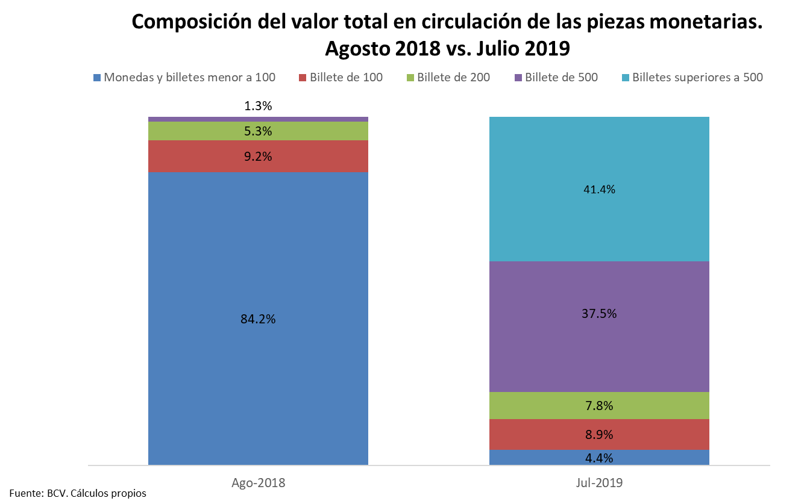
Orientaciones y propuestas de política:
Minimización de los perjuicios del rezago del cono monetario. Es fundamental corregir el desacoplamiento entre el cono monetario y el nivel de precios, a fin de restituir la eficiencia del efectivo como medio de pago, así como las considerables dificultades y costos de la gestión de este por parte de la banca. La reciente ampliación del cono debería, asumiendo que la cantidad de las nuevas piezas monetarias sea apropiada, aliviar el problema en el corto plazo. Sin embargo, los niveles de inflación hacen previsible que este efecto se desvanezca con relativa rapidez. En cualquier caso, entendiendo que la inflación remanente en la primera fase del PERE será relevante, la tendencia a la desalineación del cono monetario y el ritmo de crecimiento de los precios será, probablemente, un problema que se tendrá que enfrentar.
Las alternativas a considerar están condicionadas por el momento de su aplicación en un entorno caracterizado por la muy elevada inflación y por una caída importante de la demanda de dinero. Al respecto, en el corto plazo, se pudiera plantear otra ampliación del cono monetario vigente incorporando piezas de aun mayor denominación, lo que resulta menos complejo para su pronta asimilación, tanto por parte del público, por su rápida familiarización, como por el sistema bancario, desde una perspectiva operativa. Asimismo, para las empresas foráneas fabricantes de piezas monetarias, la ampliación del cono es más expedita, si se emplean rasgos similares a las piezas en circulación, lo que hace que este proceso sea menos oneroso para el Estado venezolano.
No obstante, de prolongarse el contexto de muy alta inflación y si se acentúa el desplome de la demanda de dinero, se pudiera plantear la reconversión monetaria. Es decir, introducir una nueva escala, por ejemplo 1000:1; esto involucra trámites administrativos ante organismos internacionales, la publicación de normas sobre los nuevos términos monetarios (expresión de la unidad del sistema monetario y normativa que regirá el proceso), la ejecución de pruebas individuales e integrales entre el BCV con los bancos, las operadoras de pago y las marcas o franquicias; la recolección del cono actual y distribución de las nuevas piezas, la realización de una campaña comunicacional nacional, entre otras acciones relevantes. Todo lo antes expuesto, hace más compleja y costosa la opción de la reconversión frente a una nueva ampliación y, además, la vigencia del nuevo cono monetario reconvertido perdería valor rápidamente en el caso de que no se resuelva, previamente, la situación de muy elevada inflación, aun en el escenario de que esta última vaya cediendo.
La última opción por plantear sería la de una reforma monetaria porque acarrea los mismos retos y dificultades operativas de la reconversión, pero exige solventar, primeramente, lo dispuesto en el artículo 318 de Constitución de la República Bolivariana de Venezuela que establece que la unidad monetaria es el bolívar, en el supuesto de que se proponga un cambio de nombre del signo monetario. Sin embargo, similar a la reconversión, lo recomendable es que la reforma entre en curso una vez que se haya reducido la inflación a dos dígitos “aceptables”, lo que redundaría en la aceptación y validez de las nuevas piezas por parte del público.
En síntesis, hasta tanto no se venza el muy acentuado ascenso de los precios y se logren niveles aceptables de inflación, por todas las dificultades operativas, legales y comunicacionales que implican tanto la reconversión como una reforma monetaria, las cuales ameritan tiempo, recursos y un seguimiento riguroso por parte del BCV, SUDEBAN y de la banca, así como el concurso de otros actores claves; con base al nivel de desfase del actual cono monetario que impere al momento de inicio del PERE, se propone una nueva ampliación del mismo durante la primera fase de este plan.
- Deficiente acervo de capital humano del SBN
Problema: la cantidad de personal que labora en el sector bancario ha disminuido en proporciones relevantes, debido a reducciones de tamaño, restructuraciones internas y migraciones. Las carencias más sensibles para la actividad bancaria se centran en el recurso humano profesional calificado, en especial, en las áreas de tecnología y en el manejo de los diferentes tipos de riesgo bancario. Esto ha ocurrido a pesar de los esfuerzos hechos por retener el personal de mayor importancia estratégica. La incidencia de la migración en este segmento es particularmente significativa, lo que plantea mayores retos para su recontratación.
Como consecuencia de la fuga de talentos, la salida del personal capacitado de áreas críticas, y la menor capacitación promedio de los nuevos ingresos en los últimos años, las instituciones bancarias han tendido a debilitar sus estructuras organizacionales alejándose lenta, pero progresivamente de las prácticas de gobierno corporativo aceptadas internacionalmente. Además de su incidencia en los riesgos bancarios, este hecho, si bien puede no incidir de manera material en la reducción de las asimetrías de la banca durante la primera fase del PERE, pudiera convertirse en un obstáculo que limite la velocidad y calidad de la homologación de algunos bancos del sistema a los requerimientos de gestión de la segunda fase en adelante.
Por otra parte, los recursos humanos gerenciales remanentes tienen poca experticia para operar en ambientes financieros competitivos y mercados de relativa complejidad. El SBN ha atravesado un periodo de incremento pronunciado de controles administrativos, que abarcan todas las áreas de gestión de las instituciones bancarias, lo que ha generado un mercado financiero muy poco competitivo, donde abundan numerosas y múltiples exigencias regulatorias. Como consecuencia, los procesos gerenciales se han reestructurado en gran medida, orientándose más hacia el cumplimiento regulatorio que hacia la competencia dentro del mercado.
En este contexto, el sector bancario estaría desprovisto en grado apreciable de estructuras organizacionales apropiadas y de recursos humanos gerenciales con el perfil adecuado para actuar en un mercado financiero competitivo e inserto en el mercado financiero global.
Orientaciones y propuestas de política:
Apoyo al SBN en la tarea de incrementar su dotación de recursos humanos profesionales especializados y reconfigurar el perfil de sus cuadros gerenciales de cara a la nueva situación competitiva del mercado financiero. Parte fundamental del capital que se requiere ampliar y mejorar para lograr el crecimiento y eficiencia del sector bancario, consistente con la reanimación de la economía que se plantea en el PERE, es el capital humano. Es relevante contemplar entre las políticas dirigidas al sector al menos los siguientes elementos: a) el apoyo a los programas de capacitación de la banca; y b) la facilitación de los procesos de tramitación de ingreso y estadía en el país de cuadros técnicos y gerenciales claves para la banca (aplica a todos los sectores).
Aspectos institucionales y regulatorios
- Elevado peso de la banca pública y su tratamiento preferencial
Problema: esencialmente, a partir de 2009, año en que el Estado adquiere el Banco de Venezuela y crea el Banco Bicentenario, el peso de la banca pública en el sector bancario se ha incrementado de manera significativa, llegando a tener hoy en día un papel preponderante en la dinámica de este sector (ver Gráfico E.14.1 y Cuadro E.14.1). En particular, el Banco de Venezuela se ha erigido como el mayor banco del país, con incidencia fundamental en todo el sistema.
Gráfico E.14.1

Cuadro E.14.1
Peso de la banca pública en canales transaccionales
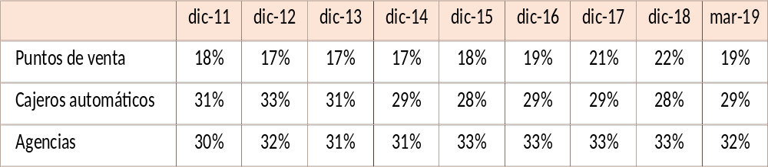
Fuente: SUDEBAN, BCV. Cálculos propios
Las disímiles características y contextos en que se desenvuelven la banca pública y privada ameritan, en general, que el análisis del sistema se seccione en estos dos subsectores. Las particularidades y la acumulación de distorsiones en los balances de las entidades bancarias públicas hacen que la agregación pueda conducir a conclusiones erradas. Por ejemplo, el actual peso de la banca pública en el balance del sistema está influido por el impacto del relevante desplazamiento del tipo de cambio, en particular desde agosto de 2018. Para el cierre de junio de 2019, la banca pública tuvo una participación en el activo y patrimonio del sistema de 75 % y 71 % respectivamente (ver Gráfico E.14.1). Lo anterior está vinculado a la contabilización de las revalorizaciones de posiciones en moneda extranjera compuesta en esencia por títulos valores por un valor aproximado de 3144 millones USD. Esto distorsiona al balance global actual de la banca al punto que las inversiones en valores para esa fecha tuvieron una participación de 61 % en el activo, lo que, al sacar al Banco de Venezuela, se reduce a 19 % (ver Gráfico E.14.2).
Gráfico E.14.2

Las distorsiones que la agregación de banca pública y privada pueden llegar a generar también se pueden ilustrar con los valores que arrojan los índices de concentración calculados con y sin el Banco de Venezuela: con este banco en la muestra, estos índices alcanzan niveles consistentes con una alta concentración, mientras que al no incluirlo en la muestra los índices muestran baja o nula concentración (ver Gráfico E.14.3).
Gráfico E.14.3
Índice de concentración de Herfindahl y Hirschman. Sistema bancario 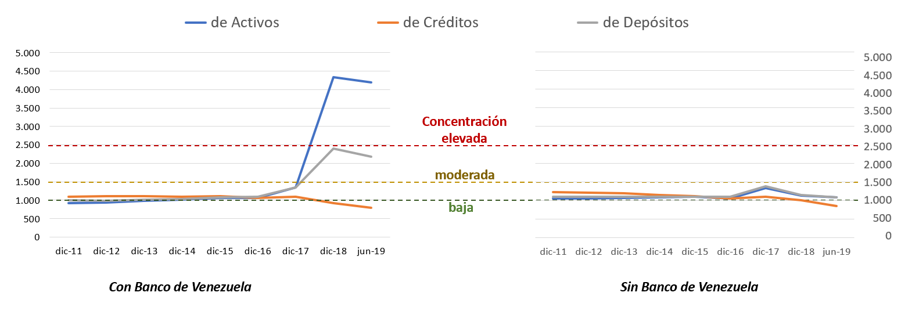
Fuente: SUDEBAN. Cálculos propios
Independientemente de las distorsiones actuales, las dimensiones del sector público bancario han permitido que este juegue un papel protagonista en el financiamiento del gasto público y de los programas y proyectos gubernamentales. Por otro lado, como se señaló antes, la banca pública ha tenido un rol primordial en la distribución de subsidios del Ejecutivo nacional.
La prevalencia de criterios de gestión en las entidades bancarias estatales menos restrictivos en comparación a la banca privada, en lo concerniente al riesgo y la rentabilidad, por un lado, y el tratamiento preferencial (incluido el ámbito regulatorio) del que gozan los bancos públicos por parte del Estado, por el otro, afectan la solidez y eficiencia de estas instituciones financieras; al menos cuando se miden bajo parámetros técnicos convencionales. La dimensión de la banca pública respecto al sistema en su totalidad (aun descontadas las distorsiones vinculadas a la valoración de las posiciones en moneda extranjera de estas instituciones), hace de esta circunstancia una posible debilidad del SBN al momento en que se inicie el PERE. De hecho, el Banco de Venezuela por sí solo reviste un carácter sistémico, lo que implica que, por su dimensión en número de clientes y operaciones, pudiera generar distorsiones generales a partir de problemas particulares.
A pesar de la situación que puedan presentar los bancos públicos, en la medida que se les restructure y establezcan objetivos claros y complementarios a los de la banca privada, y se les dote de un gobierno corporativo y un marco institucional adecuado, su presencia puede ser beneficiosa, asunto sobre lo que existe un razonable consenso.
Entre las razones que se suelen esgrimir para justificar la presencia del sector bancario público, se encuentra su posible papel como: a) coadyuvador del acceso igualitario a los servicios financieros, en la medida que actúe como suavizador de fallas de mercado o imperfecciones tales como información incompleta y asimétrica, así como aquellos procesos de segmentación que impliquen el racionamiento crediticio o el inadecuado acceso al crédito a ciertos agentes económicos, sobre todo a los de menor dimensión relativa; regiones o determinados sectores de actividad; b) contrapeso en los casos en que se tiene una estructura del mercado financiero excesivamente concentrada y presenta rasgos oligopólicos; c) proveedor de asistencia crediticia en los casos en que existen discrepancias entre el rendimiento social y los retornos privados asociados a determinados proyectos de inversión (proyectos con elevados retornos sociales tienden a caracterizarse por la presencia de externalidades positivas, por lo que pudieran resultar racionados en el mercado); d) actor contracíclico que puede ayudar a suavizar las fluctuaciones macroeconómicas; y e) instrumento de desarrollo, en la medida que puede atender sectores de la economía que por cuestiones de maduración, rentabilidad o riesgo no son cubiertos por el sistema financiero convencional, pero que tienen gran potencial para generar externalidades y efectos derrame positivos.
Si bien las razones arriba señaladas pueden sustentar la pertinencia de la banca pública en algunas circunstancias específicas, es fundamental tener presente los altos y documentados riesgos (especialmente en Venezuela) de desviaciones perversas a las que pueden estar sometidas estas instituciones, tales como: a) que sea capturada por actores políticos o grupos económicos quienes logran descarriar el propósito inicial de las entidades bancarias del Estado para satisfacer intereses personales (derivando en un instrumento de política clientelar); y b) que otorgue líneas de crédito a los diferentes niveles de gobiernos (sin mayores controles), lo que aumenta la inestabilidad macroeconómica, pues puede servir como mecanismo de financiamiento blando de sus déficits, tanto a nivel central como descentralizado (estadal y municipal).
Por otra parte, debe considerarse que existen y se pueden crear mecanismos para generar los incentivos adecuados para que el mercado financiero privado mejore su capacidad de atender los segmentos desatendidos a causa de las fallas de mercado. Por ende, no es imprescindible para todos los casos descritos la creación de instituciones financieras del Estado que, además, pudieran tender a su proliferación, lo que conlleva luego a múltiples dificultades para su debido control y seguimiento. Igualmente, con relación al papel anticíclico que puede ejercer la banca pública, es evidente que este no es el mecanismo idóneo para atenuar los ciclos del crédito, ya que el Estado dispone de herramientas apropiadas para tal fin.
Orientaciones y propuestas de política:
Establecimiento de condiciones equitativas en el mercado bancario que garanticen su funcionamiento competitivo. Para el funcionamiento eficiente del SBN, es necesario procurar rápidamente un mercado competitivo, en el que priven las mejores normas prudenciales internacionalmente aceptadas. Esto requiere un marco regulatorio no discriminador entre las entidades bancarias, lo que a su vez demanda que todos los bancos mantengan niveles mínimos de solidez y eficiencia. Para el logro de este propósito es necesaria la homologación de la banca pública y privada en cuanto al tratamiento regulatorio, así como el saneamiento de las entidades bancarias públicas que lo requieran.
Sinceración de los estados financieros de los entes bancarios públicos. Es fundamental auditar y sincerar los balances de los bancos públicos para establecer las condiciones iniciales desde dónde estos parten en el marco de la fase inicial del PERE. Esto puede incluir la creación de un banco público o entidad temporal que absorba y concentre los activos problemáticos de la banca pública.
Reorganización del sector bancario público. Durante la instrumentación del PERE, se sugiere reorganizar el sistema bancario público, simplificar y fortalecer las entidades viables, delimitando claramente cuáles serán las instituciones que ejercerán el mandato de banca minorista general o de carácter especializado (financiar un sector estratégico específico) o de desarrollo de segundo piso.
Robustecimiento del marco jurídico de la banca pública. En paralelo, se debe reforzar el marco jurídico para procurar la independencia de los bancos públicos a fin de evitar que alteren su razón de creación, por ejemplo, eliminar la posibilidad de captura política o económica. Es necesario establecer claros mecanismos de designación, por un plazo determinado, del presidente y de los miembros del directorio (incluso de los directores independientes), así como del proceso de remoción, con participación hasta del parlamento y otras organizaciones con experticia en la materia que califiquen el perfil y de los candidatos. Por otra parte, se debe identificar con precisión la propiedad del banco público dentro del Estado, ministerio o agencia de adscripción o, en su lugar, implantar un ente que coordine la actuación de las distintas instancias públicas. Todo lo anterior, facilitará y robustecerá el proceso de rendición de cuenta ante el público y los organismos supervisores correspondientes.
- Aislamiento del SBN de los mercados financieros internacionales
Problema: Debido a un proceso de de-risking que fue afectando progresivamente a la banca venezolana y, más recientemente, a las sanciones impuestas por organismos competentes de los Estados Unidos de América al país, el acceso de las entidades bancarias a los servicios corresponsales en el exterior está severamente limitado, lo que genera una situación de notable aislamiento financiero que afecta aspectos claves, tales como el comercio internacional, lo cual pone en riesgo la importación de bienes críticos para la economía y la población; el sistema de pagos transfronterizo, lo que impide cumplir con las obligaciones del país; y las remesas, lo que bloquearía el ingreso a familias que dependen de las mismas. Cabe mencionar que la banca pública carece de los servicios de corresponsalía convencional provista por entidades reconocidas a nivel global.
Esto constituye una restricción clave para el desempeño y crecimiento de la banca local en virtud de que no se espera que se disipe de forma amplia y rápida durante la fase 1 del PERE, debido, al menos, a dos razones fundamentales: a) la reversión de la percepción de riesgos que motorizó el proceso de de-risking en el país sería más paulatina que súbita; y b) los montos transados y, por ende, las ganancias involucradas en las operaciones con la banca nacional, pueden no ser de dimensiones que compensen los riesgos percibidos, aun relativamente altos.
Orientaciones y propuestas de política:
Reinserción plena del SBN en los mercados financieros internacionales. Aunque el marco político que en el que se implementará el PERE el esquema de sanciones internacionales, lideradas por los EE. UU., cesaría, no es probable que los problemas de de-risking disminuyan rápida y significativamente, lo que amerita que se tomen medidas, de corto y mediano plazo, para mejorar la posición del SBN en esta materia. Estas acciones son fundamentales para la necesaria expansión del sector bancario y su reinserción en el mercado financiero mundial.
Algunas orientaciones y medidas a tomar en esta materia son: a) gestionar activamente la restitución de los servicios de corresponsalía externa de reputación internacionalmente aceptada para el SBN, en especial, para la banca pública; b) revertir los elementos que motorizaron el proceso de de-risking en el país. Al respecto, emprender una rápida armonización con los requerimientos regulatorios internacionales y buscar asesoría de los multilaterales (Banco Mundial, por ejemplo); c) establecer mecanismos que refuercen la regulación y la supervisión del SBN en materia de legitimación de capitales; y d) desarrollar instrumentos y mecanismos para que la banca local participe de manera creciente en el financiamiento del comercio exterior del país, creando un creciente volumen transado y, con ello, mayor interés por parte de los bancos corresponsales.
- Colapso del sistema de protección de depósitos
Problema: el sistema de protección de depósitos vigente padece de serias distorsiones y carencias, que no solo impiden que pueda cumplir con sus propósitos básicos (esencialmente, el de proteger a los depositantes ante posibles liquidaciones de instituciones bancarias), sino también que lo hacen muy costoso para la mayoría de los bancos.
La inoperatividad y grado de distorsión del sistema de seguro de depósitos vigente en el país se manifiesta en que a pesar de que FOGADE (Fondo de Protección Social de los Depósitos Bancarios), ente público que cumple con la función de protección de depósitos, ha acumulado un monto apreciable de recursos (al dolarizar los aportes que debe haber recibido desde 2010 se estima que se ubican en el entorno de los 1770 millones USD), la cobertura a los depositantes es, hoy en día, en términos efectivos, inexistente (ver Gráfico E.16.1).

Gráfico E.16.1

La ausencia efectiva de un sistema de protección de depósitos genera una mayor exposición de los depositantes ante situaciones de liquidación de las entidades bancarias, lo que constituye una debilidad trascendental para contener la formación de expectativas adversas al SBN, en particular, en situaciones de tensión financiera.
Orientaciones y propuestas de política:
Restitución del sistema de seguro de depósitos. Es fundamental corregir, en la primera fase del PERE, la ausencia de un sistema de seguro de depósitos en el SBN, dado que ello no solo significa la desprotección de los depositantes ante posibles intervenciones y liquidaciones de instituciones bancarias, sino que constituye una debilidad relevante para contener la formación de expectativas adversas sobre el sistema, en particular, en situaciones de estrés financiero.
En consecuencia, se requiere el restablecimiento inmediato de niveles apropiados de la cobertura de depósitos, consistentes con una tasa de aporte a FOGADE técnicamente sustentada. Esto ameritará una auditoría de este fondo, que determine su situación financiera actual. En el mediano plazo, se deberá emprender una restructuración completa del sistema de seguro de depósitos bancarios.
- Debilidad institucional de la red de seguridad financiera
Problema: la red de seguridad financiera (RSF) está integrada por el Banco Central de Venezuela (BCV) y por los entes responsables de la supervisión del sistema financiero (SUDEBAN, SUDEASEG y SUNAVAL), así como por el organismo encargado de garantizar los depósitos del público y de liquidar las entidades bancarias que lo requieran, y sus empresas vinculadas (FOGADE). Todos estos últimos están adscritos al Ministerio de Economía y Finanzas (MEF).
Cabe mencionar, que la Ley Orgánica del Sistema Financiero (LOSF) establece las atribuciones que se reservan para cada uno de los entes reguladores (SUDEBAN, SUDEASEG y SUNAVAL), que luego se desarrollan en detalle en sus respectivas leyes especiales. Al mismo tiempo, se crea el Órgano Superior del Sistema Financiero Nacional (OSFIN) que se desempeña como el rector facultado de regular, supervisar, controlar y coordinar el funcionamiento de las instituciones integrantes del sistema, a fin de lograr su estabilidad, solidez y confianza e impulsar el desarrollo económico del país. Dicho órgano está adscrito al MEF.
En un principio, el OSFIN estaba integrado por el MEF, quien lo preside, el BCV y por SUDEBAN, SUDEASEG y SUNAVAL. Luego, en una reforma parcial de la LOSF, los entes reguladores son sustituidos por tres (3) directores que son designados por el presidente de la república, pero se mantienen el MEF (el cual continúa presidiendo el OSFIN) y el BCV. Este asunto cobra particular importancia, porque en un contexto que implique la incorporación del objetivo estabilidad financiera en la Ley del Banco Central de Venezuela (LBCV), el OSFIN pudiera fungir o ser sustituido por el Comité de Estabilidad Financiera (CEF), que es la figura que se emplea en la actualidad para fortalecer la arquitectura de regulación y supervisión, espacio donde se podrían coordinar las acciones del BCV, responsable de la política macroprudencial, con aquellos que ejercen la política microprudencial: SUDEBAN, SUDEASEG y SUNAVAL.
En el presente, los órganos supervisores antes descritos carecen, en general, de las siguientes autonomías: política, de funcionamiento y presupuestaria. Por tanto, son entidades débiles en cuanto a su capacidad de actuación que, además, no poseen el personal idóneo suficiente ni tampoco están en capacidad de actualizar sus plataformas tecnológicas, elementos que les impide un desempeño adecuado. En consecuencia, la estabilidad financiera y el buen funcionamiento de los sistemas de pago están comprometidos por esta fragilidad institucional.
Orientaciones y propuestas de política:
Fortalecimiento institucional de la red de seguridad financiera. Para lograr éxito y eficiencia en las políticas dirigidas al sistema financiero es crucial contar con un marco institucional para este sector adecuado. Esto pasa por el fortalecimiento de las instituciones que conforman la red de seguridad financiera (RSF) y de las relaciones entre estas.
En este sentido, se debe garantizar la autonomía política de las instituciones de la RSF o al menos contar con un mecanismo de designación y remoción de las autoridades donde participen tanto el Poder Ejecutivo como el Parlamento, y que este no coincida con el ciclo electoral. Esto reforzará la autonomía de funcionamiento, a la que hay que agregar la autonomía presupuestaria que asegure disponer de un personal capacitado, en constante formación respecto a las mejores prácticas internacionales; y que garantice contar con las herramientas tecnológicas suficientes y en permanente modernización. La inclusión del Comité o Consejo de Estabilidad Financiera (CEF) facilitaría la toma de decisiones al operar como un cuerpo colegiado, elemento que refuerza la autonomía de actuación, en particular, de SUDEBAN, SUDEASEG y SUNAVAL. Sin embargo, para robustecer al CEF se requiere definir claramente los objetivos, los mandatos y las facultades de sus miembros.
Lo expuesto anteriormente, implica la revisión de diferentes marcos legales para evaluar su validez e idoneidad en el marco de los recientes avances en materia financiera a nivel global y por el perfeccionamiento continuo del tema prudencial.
- Situación técnica, gerencial e institucional precaria de los órganos reguladores y supervisores del SBN
Problema: al igual que las entidades bancarias, los entes que las regulan y supervisan han sufrido importantes mermas en la cantidad y calidad de los recursos humanos especializados, tanto a nivel técnico como gerencial, así como en su infraestructura operativa. Por otra parte, existen importantes fallas de coordinación entre las instituciones públicas rectoras del SBN y de comunicación entre estas y los bancos, especialmente los pertenecientes a la banca privada.
Lo anterior ha traído como consecuencia un grado relevante de ineficacia en el diseño de la política global hacia el sector bancario, así como en la implementación de las medidas que la componen. En el contexto del PERE, esta circunstancia constituye un obstáculo inmediato para la formulación y ejecución de políticas hacia el SBN.
Orientaciones y propuestas de política:
Mejora de la calidad técnica y gerencial de las instituciones reguladoras y supervisoras del SBN, así como la coordinación entre estas. En primer lugar, como se ha señalado, se debe asegurar la autonomía institucional de los entes que conforman la red de seguridad financiera (RSF), en particular, lo relativo a las autonomías política y presupuestaria. Luego, en una inmediata revisión de los marcos legales que rigen a los respectivos organismos supervisores, se debe actualizar y precisar claramente las atribuciones de cada uno de ellos y, en el marco de una debida armonización, evitar los conflictos de actuación y riesgos de solapamiento en materia de facultades. En paralelo, es importante establecer el mecanismo de coordinación más idóneo (evaluar la pertinencia del Órgano Superior del Sistema Financiero Nacional [OSFIN] o la creación del Comité o Consejo de Estabilidad Financiera [CEF]). Esos últimos aspectos atienden lo asociado a la autonomía funcional.
Todo lo antes expuesto apunta a preservar la calidad técnica de las instituciones reguladoras de la RSF, en cuanto a la posibilidad de mantener un personal idóneo actualizado en las mejores prácticas internacionales y, a la vez, en la capacidad de poder modernizar de forma continua el equipamiento tecnológico.
- Abundancia, dispersión e inconsistencia de la normativa regulatoria
Problema: la evolución del marco regulatorio en el que se desenvuelve la banca venezolana se ha caracterizado por la rápida y desarticulada proliferación de normas, emanadas de diversos organismos públicos, que atañen a un amplio espectro de las actividades del sector. Como consecuencia, el contexto regulatorio vigente padece de una cantidad excesiva y dispersa de mandatos legales, en mucho motivados por la necesidad de resolver asuntos en el corto plazo, que, al tener carácter reglamentario, son modificadas con frecuencia.
Esta abultada estructura normativa involucra a varios entes estatales con objetivos diversos, sin que exista una coordinación efectiva entre ellos que permita armonizar las políticas y regulaciones establecidas. Como resultado, abundan las inconsistencias a lo interno del orden regulatorio y entre este y la realidad del sistema bancario.
La circunstancia descrita dificulta la gestión de las entidades bancarias, exacerba los riesgos legales, impulsa los costos asociados al seguimiento del cumplimiento de la normativa establecida y, desde la perspectiva de la política económica, complica el diseño e implementación de las medidas dirigidas al sector y resta eficacia a su impacto.
Orientaciones y propuestas de política:
Racionalización y armonización del marco regulatorio del sector financiero. El fortalecimiento institucional del sector financiero comprende la revisión de los diferentes marcos legales que rigen a los organismos que conforman la red de seguridad financiera (RSF). En detalle, hay que revisar las siguientes normas: Ley Orgánica del Sistema Financiero (OSFIN), Ley de las Instituciones del Sector Bancario (que rige a SUDEBAN y FOGADE), Ley de la Actividad Aseguradora (SUDEASEG) y Ley del Mercado de Valores (SUNAVAL) y, por supuesto, la Ley del Banco Central de Venezuela. Al momento de precisar sus atribuciones y responsabilidades esto implica modificar y adecuar las respectivas normativas sublegales (resoluciones y circulares), al objeto de evitar conflictos de actuación y solapamientos en cuanto a las funciones. Este proceso de armonización de los diversos textos legales se debe aprovechar para racionalizar y simplificar las diversas normas vigentes.
- CONSIDERACIONES FINALES
No es necesario enfatizar el papel que debe desempeñar el sistema bancario nacional (SBN) en el proceso de estabilización y restablecimiento del crecimiento sostenido de la actividad económica. Sin embargo, como se deriva de los elementos analizados, este papel ha estado marcadamente limitado por el impacto que ha tenido sobre la banca el deterioro de la economía y el sesgo de las decisiones de política económica en los últimos años, sobre todo, desde que la economía venezolana pasó de una situación caracterizada por una elevada inflación crónica a una de abierta hiperinflación.
En consecuencia, se ha abordado un conjunto amplio de problemas que afectan de manera significativa la gestión de las entidades bancarias. Todos estos elementos describen un entorno de pronunciada represión financiera que, en un contexto macroeconómico de grandes desequilibrios, fuerte contracción de la actividad económica y creciente aislamiento de los mercados internacionales, ha generado múltiples y profundas distorsiones en el sistema bancario que se han traducido en importantes vulnerabilidades. En este sentido, se han destacado, por ejemplo, las dificultades relacionadas con la insuficiencia del capital, ligada a la imposibilidad estructural de generarlo endógenamente (en un marco de tasas de interés controladas y pronunciada inflación); la severa restricción coyuntural de la liquidez bancaria, los riesgos estructurales de liquidez, la regulación directa del crédito, la presión fiscal y para fiscal, las limitaciones para la prestación de servicios transaccionales de la banca, las restricciones para la gestión del efectivo y el rezago del cono monetario, la pérdida de capital humano, las restricciones derivadas de la dolarización de la economía, el tratamiento asimétrico favorable hacia la banca pública y las distorsiones que ello le impone al sistema en su conjunto; y la debilidad institucional de la red de seguridad financiera, entre otros tópicos críticos.
A la fecha de elaboración de este estudio, el problema coyuntural central de la banca es la severa estrechez de liquidez bancaria que enfrenta, derivada de la política monetaria de extrema restricción del crédito, a través la fijación de una tasa máxima de encaje legal, adoptada por las autoridades económicas. Esto plantea inconvenientes de diversa índole, que comprometen, incluso, la viabilidad del sistema. Este asunto debe ser resuelto a la brevedad, y de mantenerse esta situación, tiene que atenderse con la mayor prioridad y premura al inicio del PERE.
Por otro lado, el problema orgánico primordial del sistema bancario hoy en día es la insuficiencia patrimonial estructural. También se requiere tomar acciones que solucionen, o al menos alivien, esta circunstancia, en los primeros momentos de la nueva política económica. Como se ha explicado, es necesario lograr en el corto plazo que el sistema bancario se haga plenamente solvente, de acuerdo con los criterios internacionalmente aceptados, lo cual no es posible mientras este no pueda generar endógenamente los recursos para su apropiada capitalización. Esto aplica no solo a la banca actual sino a cualquier proyecto de banca que se prefigure para el futuro.
Parte de las medidas esenciales para solventar la insuficiencia patrimonial estructural es permitir el ajuste de las tasas de interés. Sin embargo, los ejercicios de impacto desarrollados en este estudio muestran claramente la presencia de relevantes riesgos de crédito ante incrementos abruptos e inmediatos de las tasas activas, en el contexto macroeconómico prevaleciente durante la fase inicial del PERE, en particular, si se plantea alcanzar tasas reales positivas. Las metas de tasas de interés al inicio de este plan deben tomar en consideración esta circunstancia.
Teniendo en cuenta las prioridades, la atención de todos los asuntos aquí señalados es fundamental y apremiante para recuperar la salud del SBN, de modo que este pueda desempeñar eficientemente su papel de intermediación y provisión de servicios transaccionales, sin lo cual es imposible aspirar a la estabilidad y el crecimiento económico. Este es el caso, aun cuando el tamaño actual del sistema esté lejos del necesario para atender el apalancamiento interno que requerirá la recuperación de la actividad económica. Independientemente del tamaño de la banca vigente, elevadas tensiones en el sistema o, peor todavía, una crisis en este sector, serían eventos altamente comprometedores para el éxito de un plan de ajuste macroeconómico.
Por otra parte, aun cuando los elementos institucionales que deben ser corregidos apuntan en su mayoría a reformas de mediano y largo plazo, el alcance de las metas en esta materia requiere también de acciones en el corto plazo, que procuren una trayectoria de eventos consistentes temporalmente. Esto puede implicar medidas ejecutivas y legislativas tempranas.
Si bien el trabajo que se ha planteado es bastante comprensivo, dista de ser suficiente. Cada uno de los problemas en los que se ha focalizado el interés constituye por sí mismo un tema que debe ser abordado con más detalle, sobre todo en los asuntos operativos que supone la implementación de iniciativas concretas que deben llevarse a cabo para afrontar y superar con éxito las dificultades expuestas. Esta es una labor que queda por hacer y sería la continuación natural e inmediata de la tarea que aquí se ha emprendido.
Finalmente, se han identificado y caracterizado los aspectos más significativos donde debe enfocarse el interés de los hacedores de política durante la primera fase del PERE. De modo que se han dejado de lado algunos tópicos relevantes que afectan al sistema bancario, pero que están más relacionados con problemas de naturaleza más bien estructural. Muchos de estos temas requieren de una visión de más largo plazo para ser atendidos, aparte de que deben afrontarse en conjunción con la implementación de otras reformas que escapan al ámbito estricto del sistema bancario, especialmente, los atinentes a la política fiscal, monetaria y cambiaria, además de los avances que deben producirse en la gestión de los sectores reales de la economía. En este sentido, el SBN debe desarrollarse a medida que se avanza en la ejecución del programa de reformas a largo plazo, lo que supone una economía más integrada a los mercados internacionales, con un mercado financiero mucho más competitivo, profundo y sofisticado, que debe utilizar nuevos, complejos y más refinados instrumentos. Aunque los retos de política asociados a estos elementos exceden el alcance de este trabajo, constituyen materia que debe ser abordada también con urgencia en un futuro más bien cercano.

ANEXO
Aspectos metodológicos
A2.1. Aspectos generales
A continuación, se presentan sucintamente los elementos metodológicos claves que fundamentan el procesamiento de los datos usados, el cálculo de los indicadores empleados y las estimaciones estadísticas realizadas.
- Periodo de estudio: para garantizar la consistencia y homogeneidad de las series estadísticas, se evaluó el comportamiento de la banca total, banca pública y banca privada desde diciembre de 2010 hasta junio de 2019 (en algunos casos hasta julio de 2019).
- Fuentes de los datos relativos al sistema bancario: los datos utilizados para el análisis del sistema bancario provienen de la información publicada por la Superintendencia de Instituciones del Sector Bancario, el Sistema Automatizado de Información Financiera (SAIF), los balances de publicación de los bancos, y los estados financieros auditados.
- Fuentes de los datos relativos a variables macroeconómicas: las estadísticas reales, monetarias, cambiarias y de precios fueron extraídas del portal web del Banco Central de Venezuela.
- Ajustes a los estados financieros: con el propósito de depurar parcialmente las irregularidades a las que ha sido sometido el balance de los bancos en virtud de la multiplicidad de tipos de cambio y medidas de corte restrictivo, que han impendido que las cifras contables sean una fiel expresión de la realidad, se ha procedido con:
  - La indexación por inflación de los bienes de uso para el período que corresponde a la etapa en la que las autoridades impidieron el ajuste del valor de estos de acuerdo con la evolución de los precios de mercado. El resultado de este ajuste es positivo y equivalente a 51 millones USD al cierre de junio de 2019.
  - La deducción de los excesos de posiciones en títulos públicos denominados en divisas y valorados por algunos bancos privados por encima de su valor razonable de mercado. Se estableció como precio máximo para bonos denominados en moneda extranjera emitidos por la república el 40 %, y por PDVSA el 30 %. El resultado de este ajuste es negativo y equivalente a USD 47 millones al cierre de junio de 2019.
Debe advertirse que el ajuste realizado para depurar los balances bancarios de las distorsiones que afectan el valor reflejado en estos de las posiciones en moneda extranjera es parcial. Un factor relevante, no abordado, que distorsiona la valoración de estos activos en los balances, es la existencia de múltiples tipos de cambio, y en particular, la presencia de una brecha entre el tipo de cambio oficial (al que se contabilizan dichas posiciones) y el tipo de cambio no oficial. Al expresar los balances en dólares, estas partidas tienden a ser subvaloradas, dado que, luego de ser reportadas en bolívares, al tipo de cambio oficial, se tienen que reexpresar en dólares, al tipo de cambio no oficial (tipo de cambio paralelo, por ejemplo). En la medida que la brecha cambiaria es menor, esta distorsión es menos relevante. Este ha sido el caso desde que el BCV ha desplazado el tipo de cambio oficial de forma que el diferencial respecto al tipo de cambio paralelo se mantiene bajo, fundamentalmente desde 2018; de manera que los ejercicios cuantitativos aquí presentados que se basan en los balances bancarios más recientes se ven marginalmente afectados por esta situación. Para corregir la distorsión descrita se tendrían que considerar las posiciones en moneda extranjera específicas por banco, para cada periodo.
- Indicadores de solvencia: para el cómputo de los indicadores de solvencia alternativos a los reportados por las entidades bancarias, los cuales contienen relevantes distorsiones derivadas de cambios ad hoc en su metodología de cálculo y la adopción de prácticas contables heterodoxas, lo que la aleja de los estándares internacionales y desvirtúan su interpretación, se procedió como sigue:
  - Se empleó la metodología de cálculo vigente hasta diciembre de 2008, publicada por SUDEBAN, dado que esta se corresponde con las mejores prácticas prudenciales internacionales.
  - Se usaron los balances bancarios ajustados, siguiendo el procedimiento descrito en el punto anterior (4).
- Cálculo de la relación de crédito respecto al PIB nominal (apalancamiento): en cada año, se consideraron los promedios simples de los cierres mensuales de la cartera de créditos bruta entre diciembre del año anterior y diciembre del respectivo año (publicados por SUDEBAN) y se dividieron entre el PIB nominal publicado por el BCV. En el caso del PIB nominal del año 2018, se supuso una contracción del PIB real de 19,5 % para ese año y una variación del deflactor implícito del PIB igual a la variación del INPC publicado por el BCV para el cierre del referido año.
- Leyenda:
API: ajuste por inflación.
BCV: Banco Central de Venezuela.
BIS: Banco de Pagos Internacionales (BPI) o Bank for International Settlements (BID) en inglés.
CCB: cartera de créditos bruta.
CEF: Comité de Estabilidad Financiera.
FMI: Fondo Monetario Internacional.
FOGADE: Fondo de Protección Social de los Depósitos Bancarios (sistema de protección de depósitos).
GT: gastos de transformación.
IAPC: índice de adecuación patrimonial contable. Se refiere al índice de solvencia que relaciona el patrimonio computable con el activo total.
IAPT: índice de adecuación patrimonial total. Se refiere al índice de solvencia que relaciona el patrimonio computable con los activos ponderados por riesgo.
INPC: índice nacional de precios al consumidor.
IPE: insuficiencia patrimonial estructural.
ISLR: impuesto sobre la renta.
LOSF: Ley Orgánica del Sistema Financiero.
MFN: margen financiero neto.
OSFIN: Órgano Superior del Sistema Financiero Nacional.
PDVSA: Petróleos de Venezuela, S. A.
PERE: Plan de Estabilización y Reformas Estructurales.
PIB: producto interno bruto.
RR. GG.: Recursos gestionados
RSF: red de seguridad financiera.
SBN: sistema bancario nacional.
SUDEASEG: Superintendencia de la Actividad Aseguradora.
SUDEBAN: Superintendencia de Instituciones del Sector Bancario.
SUNAVAL: Superintendencia Nacional de Valores.
A2.2. Estimación de los riesgos de crédito
El ejercicio consiste en aproximar los requerimientos adicionales de patrimonio que puedan enfrentar los bancos locales en medio una política de ajuste económico. Tal requerimiento proviene del mayor impago de los créditos que se produciría bajo dicho contexto, asumiendo la ausencia de coberturas o provisiones ex ante para cubrir parcialmente tales pérdidas. En estricto, se parte de un modelo estadístico lineal que vincula el crecimiento anual de los créditos inmovilizados por banco con: los cambios anuales en el PIB, la inflación anual, la creación de dinero por operaciones con el fisco, la tasa activa nominal y con las variaciones interanuales en el tipo de cambio no oficial.
El enfoque también incorpora diversas mediciones del negocio bancario, a fin de aislar cambios en la morosidad provenientes de las diferencias entre bancos a nivel de capital, liquidez, crecimiento de crédito/depósitos, tamaño, gestión operativa y rentabilidad. La escogencia de tales determinantes se basa en el amplio debate teórico y empírico sobre el riesgo bancario.
Al aplicar el modelo lineal, se obtiene la variación proyectada de la morosidad (∆Morosidad) bajo: 1) un escenario base, calculado a partir de las variables bancarias fijadas a lo observado a junio de 2019 (B₀), con los indicadores macroeconómicos esperados para 2019 sin plan de ajuste (M₀); y 2) un escenario de ajuste, evaluado con el mismo cuadro de indicadores bancarios B₀, con los valores esperados para los indicadores macroeconómicos bajo un plan de ajuste (M_{A}). Así, una aproximación al capital adicional necesario en un año tras una política de ajuste (ReqCapital) viene dado por las diferencias en el crecimiento de morosidad de la forma:
$$ReqCapital=∆\text{Morosidad }\left(B_{0}; M_{A}\right)-∆\text{Morosidad }\left(B_{0}; M_{0}\right)$$
Las premisas de cada escenario son reseñadas en el cuadro (A2.2.1). Para efectos de robustez, se examinan cuatro proxies de riesgo crediticio: los créditos inmovilizados (vencidos y en litigios) como porcentaje de los préstamos totales, los gastos por desvalorización de activos en términos de los ingresos financieros, la distancia-al-default (Z-score) y el crecimiento anual de los créditos morosos, en términos nominales.
Se escogió cuantificar las potenciales pérdidas por riesgo de crédito únicamente a partir de las estimaciones sobre la variación anual de los créditos inmovilizados, dada su estrecha relación con el ámbito macroeconómico (según las estimaciones obtenidas).
Se emplearon datos trimestrales de 16 bancos universales y comerciales (3 de capital público) para el periodo 2010 – 2019q1, los cuales abarcaban el 93,3 % de los activos totales al cierre de ese lapso. La muestra fue seleccionada según la disponibilidad de datos. Dada las particularidades en el manejo del riesgo por parte de los bancos públicos, los ejercicios fueron replicados usando exclusivamente la muestra de bancos privados.
Cuadro A2.2.1
Premisas de cada escenario
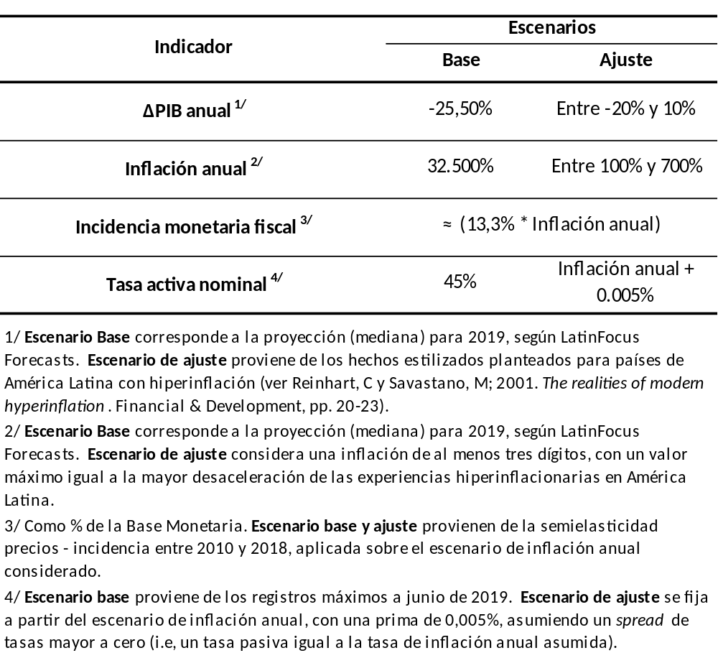
Para los indicadores bancarios se utilizaron las definiciones tradicionales de capital (patrimonio a activos ponderados por riesgo), liquidez (reservas y títulos para negociar/para venta, como porcentaje de los depósitos), crecimiento de crédito y depósitos, tamaño (logaritmo de los activos totales), eficiencia (gastos operativos a ingresos financieros), rentabilidad (margen neto de intereses a activos, además de ingresos por comisiones como proporción del total). Por otro lado, como agregados macroeconómicos, se consideraron cifras de PIB real no petrolero, precios (INPC, base 2007), fuentes de creación de dinero base, tasas de interés activas nominales (promedio ponderado), tipo de cambio no oficial, precio de la cesta petrolera local, así como índices de concentración de créditos y depósitos.

Versiones preliminares de este trabajo fueron presentadas en seminarios técnicos realizados en la Corporación Andina de Fomento (CAF), 31 de mayo de 2019, el Instituto de Estudios Superiores de Administración (IESA), 19 de julio de 2019 y el Banco Interamericano de Desarrollo (BID), 22 al 23 de julio de 2019. Queremos agradecer a estas instituciones por su apoyo y a los participantes por su comentarios y aportes, en especial a Francisco Vivancos y a Carlos Hernández Delfino, quienes fungieron como comentaristas de la versión presentada en el primero de estos seminarios. Agradecemos el apoyo del economista Luis Arturo Bárcenas en el desarrollo de los modelos utilizados para la estimación del impacto de los ajustes de tasas de interés en el riesgo de crédito.
Al momento de culminarse este trabajo, se ha hecho público que el Banco Central de Venezuela ha formulado una propuesta consistente en indexar el principal de los créditos de la cartera comercial (67,61 % del total de la cartera de crédito del sistema bancario al cierre de junio de 2019) a la variación del tipo de cambio oficial. De concretarse, en el contexto presente de la economía, caracterizado por profundos desequilibrios macroeconómicos e incertidumbre, esta iniciativa introduciría un cambio estructural que tendría consecuencias para la banca y para la actividad económica en general, las cuales habría que calibrar. Entre los elementos más relevantes que se pueden adelantar se tienen: a) incremento importante del riesgo de crédito, con impactos sobre la calidad de la cartera, provisiones y el índice de solvencia ponderado por riesgo; b) limitaciones a la actividad crediticia, tanto desde la perspectiva de la oferta como de la demanda. Por el lado de la oferta, asociadas al mayor riesgo de crédito y la exacerbación de los problemas de información asimétrica, que pueden traducirse en un mayor racionamiento, y por el lado de la demanda, vinculados al riesgo cambiario que asumiría plenamente el prestatario, en un contexto de alta volatilidad e incertidumbre, tanto en el mercado cambiario como en el de bienes; c) marcha hacia la dolarización financiera de la economía, lo que se sumaría a la avanzada dolarización transaccional; d) efecto dinamizador sobre la inflación, motivado por el traslado, total o parcial, de los mayores costos financieros a los precios; e) concentración del crédito comercial (tanto por la oferta como por la demanda) hacia sectores con posibilidad de trasladar los costos financieros a los precios (sector exportador, por ejemplo); f) inclinación a fijar periodos de maduración cortos en la cartera comercial, debido a la incertidumbre sobre la evolución del tipo de cambio y sobre la capacidad para trasladar los costos financieros a precios de los prestatarios; g) posible ampliación del esquema de indexación al resto de la cartera de crédito y a instrumentos de captación; y h) posible propagación de mecanismos de indexación abierta a otros sectores de la economía. Todos estos impactos tienen importancia; sin embargo, de materializarse la medida que informalmente se ha propuesto, asunto sobre lo que no se tiene claridad a la fecha, los elementos fundamentales y estructurales que se analizan en este trabajo mantendrían su validez.
Sobre este punto se ahonda en la sección III.
Problemas y propuestas clave de política para el sistema bancario nacional en el contexto del Plan de Estabilización y Reformas Estructurales https://www.ucab.edu.ve/investigacion/datos-sobre-la-economia-venezolana/.
El impacto del desplazamiento del tipo de cambio (oficial), a partir de 2017, en el patrimonio de las entidades bancarias fue particularmente importante en el caso de la banca pública, al igual que concentrado en muy pocos títulos públicos denominados en dólares estadounidenses. Este hecho debe tenerse presente al analizar el comportamiento del balance del sistema bancario en su conjunto.
Vale destacar que, a lo largo de los últimos años, los indicadores de adecuación patrimonial han experimentado varias modificaciones en su metodología de cálculo y han sido apuntalados por diversas medidas contables y excepciones regulatorias. Estos elementos han disminuido su relevancia y desvirtuado su interpretación.
Ver el anexo sobre aspectos metodológicos.
Ver el anexo sobre aspectos metodológicos.
En junio de 2019, incluye los 63 millones USD observados en los balances de publicación, más el efecto de la indexación por inflación acumulada de los bienes de uso (activos fijos) desde que se eliminó el ajuste del valor de estos por inflación, estimado en 51 millones USD. En el patrimonio nivel 2, se deducen los excesos de posiciones en títulos denominados en divisas y valorados por algunos bancos privados por encima de su valor razonable de mercado, identificado en 47 millones USD.
El indicador de solvencia capital nivel 1/ activo total es equivalente al índice de adecuación patrimonial contable (patrimonio/activo) en una situación extrema, en la que solo se tome en cuenta el capital de mejor calidad para contabilizar el patrimonio total (lo que es consistente con una situación de default absoluto de la deuda pública externa o prolongación del proceso de renegociación de esta deuda, en la primera fase del PARE).
En la actualidad, septiembre de 2019, SUDEBAN ha restablecido el nivel de 9 % para el mínimo requerido para el índice de adecuación patrimonial contable, de manera que las exigencias de capital adicional serían mayores bajo la norma vigente a la fecha.
Por ejemplo, a partir del 1 de septiembre de 2018, según decreto constituyente publicado en la gaceta oficial extraordinaria n.º 6396 del 21/08/2018, se establece el pago anticipado del impuesto al valor agregado (IVA) e impuesto sobre la renta (ISLR). Para el sector financiero, el IVA cambia de un pago mensual a diario, según la declaración de la semana anterior; y el ISLR cambia de una estimación anual pagadera en 6 porciones máximas, a una estimación y pago diario. El porcentaje de anticipo aplicado al ISLR es 2 % para las instituciones financieras, mientras que para el resto de los contribuyentes es 1 %.
De acuerdo con la resolución del BCV n.º 19-01-05 del 22/01/2019, se incrementaron los coeficientes de encaje: base de reserva de 31 % a 57 % y marginal de 60 % a 100 %. Esto ocurre luego de ajustes paulatinos sobre el coeficiente marginal y la constitución de un encaje especial del 100 % sobre el incremento de las reservas bancarias excedentes al cierre del 31 de agosto de 2018, el cual estuvo en vigencia desde septiembre de 2018 y enero de 2019.
Debe señalarse que el coeficiente de encaje efectivamente mantenido a esa misma fecha (9/8/2019) fue de 77,2 %, 15,6 puntos porcentuales por debajo del coeficiente efectivamente exigido. Esto se explica por la presencia de déficits de encaje en la que incurren varias instituciones bancarias.
Este es claramente el caso, por ejemplo, del sector construcción e inmobiliario residencial orientados a estratos socioeconómicos medios y bajos (objetivo de la cartera dirigida hipotecaria), los cuales prácticamente se han paralizado.
Diversos factores limitan la demanda de créditos preferenciales en los sectores objetivo. Entre estos destacan: a) la escasez y los costos de los insumos productivos, b) las dificultades para acceder a las divisas, c) los obstáculos para cumplir con los requisitos exigidos por los organismos rectores de las carteras dirigidas para optar a los créditos preferenciales, d) la inseguridad personal y jurídica, e) la abundancia de la permisología requerida por la burocracia estatal para la ejecución de proyectos, y f) el contexto económico prevaleciente marcadamente adverso.
Sin embargo, esto requiere crear en el instituto una instancia ad hoc y que la misma cuente con las capacidades técnicas mínimas necesarias para poder asumir este rol de coordinador, papel que debe contar con el debido acompañamiento tanto de SUDEBAN, para monitorear el cumplimiento; como de los ministerios vinculados a las áreas prioritarias para el seguimiento in situ de los créditos otorgados.
Cabe mencionar, la incidencia que tiene la banca pública en las pérdidas por morosidad, debido a la participación que esta ostenta actualmente en el SBN.
Los puntos de venta y el canal web (banca en línea) canalizaron 89 % de las transacciones realizadas a través de medios de pago distintos al efectivo en 2018. Estos dos canales experimentaron una considerable expansión desde 2012, especialmente a partir de 2016, lo cual está vinculado a la profundización de las restricciones para el uso del efectivo y al desuso de los cajeros automáticos y las oficinas como canales de pago (ver Gráfico D.10.1 y Cuadro D.10.1).
Por ejemplo, pago móvil interbancario hasta la fecha incluye las transacciones de pago de personas a personas (P2P) y de personas a comercios (P2C).
Web (en particular las operaciones de transferencias) y puntos de venta (POS).
Persona jurídica pública o privada autorizada por el BCV para prestar servicios de pago en el país, distintas a aquellas integradas a infraestructuras de pagos de las instituciones bancarias autorizadas por SUDEBAN.
Resolución n.º 18-12-01 del 04/12/2018: normas generales sobre los sistemas de pago y proveedores no bancarios de servicios de pago que operan en el país.
Big tech in finance: opportunities and risks. Speech by Hyun Song Shin, Economic Adviser and Head of Research. BIS Annual General Meeting on June 30, 2019.
Si el desfase del cono monetario es muy pronunciado al inicio del PERE, podría ser inevitable una medida como la reconversión monetaria, debido a los problemas que, en ese escenario, generaría la ampliación del cono; por ejemplo, la imposibilidad de los sistemas de los bancos y comercios de manejar transacciones que involucren cantidades muy grandes de dígitos.
Asunto en lo que ha influido el cobro a las entidades bancarias de una tasa de aporte (sobre los depósitos captados) sumamente alta y claramente fuera de los estándares internacionales, tal como se indicó arriba.
Superintendencia de las Instituciones del Sector Bancario (SUDEBAN), Superintendencia de la Actividad Aseguradora (SUDEASEG) y Superintendencia Nacional de Valores (SUNAVAL).
Fondo de Protección Social de los Depósitos Bancarios (FOGADE).
La creación de comités de estabilidad financiera, inclusive en América Latina, ha brindado un foro precisamente para aunar esfuerzos con el fin de intercambiar información sobre la evolución de los riesgos, crear herramientas de supervisión y mitigación, y definir la autoridad ejecutiva, la rendición de cuentas y la comunicación al público en general. Los comités de estabilidad financiera están integrados por las principales partes interesadas —bancos centrales, ministerios de hacienda y supervisores financieros—, pero las estructuras de gobierno de cada comité difieren según el país. Estas diferencias se derivan de los mecanismos vigentes (antes de la crisis), las diferentes ventajas comparativas de otras políticas (monetarias, microprudenciales) y limitaciones jurídicas e institucionales. Los bancos centrales desempeñan un papel crucial en la coordinación de los mandatos de estabilidad, debido a sus conocimientos, credibilidad e independencia, mas en muchos países es el Ministerio de Hacienda el organismo que lleva la iniciativa en vista de su función en el proceso presupuestario y legislativo. El debate sobre la estructura de gobierno óptima aún no ha sido zanjado entre los profesionales de este ámbito. En dos países de América Latina —Chile y México— el Ministerio de Hacienda preside el comité de estabilidad financiera, pero el banco central cumple una función importante como asesor o como eje de la labor analítica. Brasil, en cambio, ha seguido un modelo más similar al del Reino Unido, con un comité dentro del banco central que se dedica exclusivamente a coordinar las actividades de todas las entidades supervisoras. Además de intercambiar datos y realizar estudios analíticos, estos comités podrían contar con facultades más amplias, como la de exigir a las entidades que “cumplan o expliquen” por qué no se han cumplido las recomendaciones del comité, lo cual incrementaría la transparencia y reforzaría la rendición de cuentas. Fuente: Blog Dialogoafondo – FMI, 15 de junio de 2015.
Esto abarca las leyes, así como las resoluciones y circulares que derivan de las mismas.
Como se mencionó en la nota al pie de página n.º 1, al momento que se distribuye este documento, se tiene conocimiento de la posibilidad de que el Banco Central de Venezuela tome la decisión de indexar el principal de los créditos comerciales de la cartera crediticia de la banca a la tasa de variación del tipo de cambio oficial (cuyo nivel y evolución, en la actualidad, sigue de cerca al tipo de cambio paralelo). De adoptarse una medida como esta, es factible que la política de encaje legal severamente restrictiva se flexibilice, con lo que se transitaria, al menos parcialmente, hacia un esquema de restricción del crédito por la vía de los precios (costos financieros) en vez de apoyarse exclusivamente en las cantidades (limitadas por la fuerte iliquidez de las instituciones bancarias, causada por los extremos requerimientos de encaje). En este escenario se pasaría de una situación de elevados riesgos de liquidez a otra de elevados riesgos de crédito.
En específico, se emplea un modelo de morosidad para datos en panel (mediciones de n bancos para t trimestres), de la forma: $${Risk}_{it}=ρ{Risk}_{it-1}+\sum_{j=1}^{r}{α_{j}B_{ijt-1}}+\sum_{k=1}^{q}{β_{k}M_{ikt}+β_{π}π_{t}^{2}+δ_{i}+D_{t}+ϵ_{it}}$$ Siendo Risk la medición de riesgo creditico empleada, explicada por el vector B, que contiene r variables de diversas dimensiones del negocio bancario, y el vector M con q controles macroeconómicos. ε_{it} corresponde a la fracción de la morosidad en el tiempo y por banco no explicada por las variables en B o M. Dada la presencia de episodios hiperinflacionarios en la muestra empleada, la especificación incorpora potenciales efectos asimétricos de los precios, $\left(β_{π}π_{t}^{2}\right),$ cuyo impacto varía según el nivel de inflación. El carácter idiosincrático de la morosidad por banco que no varía en el tiempo es recogido por los parámetros δ_{i}, mientras que D recoge los cambios en el tiempo comunes a todos los bancos. Se emplean métodos generalizados de momentos (GMM) para evitar sub/sobreestimaciones de la relación entre variables, proveniente de la potencial correlación entre las variables explicativas y la fracción ε.
Bárcenas (2018); Kim y Yoo (2017); Aiyar (2016); Laeven, Carvallo y Pagliacci (2014); Ratnovski y Tong (2014); Francis y Osborne (2009), Barajas et al (2007) y Dell’Ariccia y Márquez (2006).
El indicador Z-score se define como Z = (Rentabilidad sobre activos + Capital a activos) / volatilidad de rentabilidad.

